- 马铃薯病害知识库（完整版·超详细版）
- 一、真菌性病害

1. 晚疫病
- 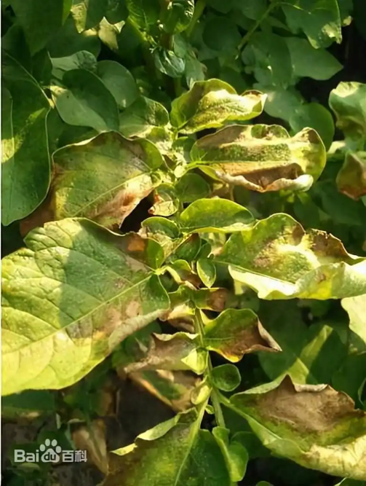
- 病原：致病疫霉（Phytophthora infestans），属于卵菌门疫霉属，其菌丝体无色、无隔膜，可产生孢子囊和游动孢子，孢子囊呈柠檬形，游动孢子具有双鞭毛，可在水中游动传播，是导致马铃薯晚疫病爆发的核心病原，该病菌寄主范围较窄，主要危害马铃薯和番茄等茄科作物。
- 危害部位：全株均可受害，以叶片、茎秆和块茎危害最为严重，其中叶片和块茎受害对产量影响最大，严重时可导致全株枯死、块茎腐烂，造成绝收。
- 典型症状：叶片受害初期，在叶尖或叶缘出现水渍状暗绿色小斑点，斑点大小不一，边缘模糊不清，随着病情发展，斑点迅速扩大，形成不规则的暗褐色大斑，湿度大时，病斑边缘会产生一层白色稀疏的霉层，这是病菌的孢子囊和游动孢子，也是识别晚疫病的典型特征；干燥条件下，病斑会迅速变褐、干枯、易碎，甚至破裂脱落，导致叶片早衰枯死。茎秆受害后，会出现褐色或紫褐色的长条状病斑，病斑质地坚硬，严重时会绕茎一周，导致茎秆折断，上部植株因养分和水分运输受阻而萎蔫枯死。块茎受害时，表面会出现褐色或紫褐色的不规则凹陷病斑，病斑深度可达薯肉内部，皮下薯肉呈红褐色干腐状，质地坚硬，随着病情加重，腐烂范围会不断扩大，最终导致整个块茎腐烂变质，失去食用和种植价值。
- 发病规律：晚疫病的发生和流行与气候条件、栽培管理和菌源数量密切相关。该病菌最适发病温度为18-22℃，相对湿度持续在95%以上时，孢子囊会大量产生和传播，是病害爆发的关键条件，因此，多雨、多雾、高湿、昼夜温差大的季节，晚疫病极易流行。病菌以菌丝体的形式在病残体、种薯和土壤中越冬，其中种薯带菌是次年发病的主要初侵染源，播种带菌种薯后，病菌会随着幼苗生长而侵染植株，形成中心病株；随后，病菌通过气流、雨水、灌溉水以及农事操作（如浇水、施肥、整枝）传播，不断扩散蔓延，侵染周围健康植株。此外，种植密度过大、田间通风透光性差、排水不良、偏施氮肥导致植株徒长、抗病性下降，以及连作地块，都会加重病害发生。
- 综合防治：采取“预防为主、综合防治”的方针，结合农业、生物和化学防治措施，全面控制病害发生和蔓延。农业防治方面，首先要选用抗病品种，如中薯3号、费乌瑞它、冀薯4号、晋薯16号等，这些品种对晚疫病具有较强的抗性，能有效降低发病风险；其次，实行轮作制度，与禾本科（如小麦、玉米）、豆科（如大豆、豌豆）作物实行2-3年轮作，避免与茄科作物连作，减少土壤中菌源数量；同时，合理密植，根据品种特性和土壤肥力确定种植密度，一般每亩种植3000-4000株，高垄栽培，及时清理田间排水沟，降低田间湿度，改善通风透光条件；发现中心病株后，立即拔除，带出田外深埋或烧毁，病穴撒生石灰进行消毒，防止病菌扩散。生物防治方面，可在播种前或定植后，施用木霉菌、枯草芽孢杆菌、荧光假单胞杆菌等生物菌剂，通过改良土壤微生态环境，抑制病菌的生长和繁殖，增强植株的抗病能力，一般每亩施用生物菌剂1-2公斤，拌细土均匀撒施或灌根。化学防治方面，重点做好预防工作，在病害高发期（如雨季来临前），喷施代森锰锌、丙森锌、百菌清等保护性杀菌剂，每隔7-10天喷一次，连喷2-3次，形成保护膜，阻止病菌侵染；一旦发现病害发生，立即喷施治疗性杀菌剂，如烯酰吗啉、霜脲氰·锰锌、氟噻唑吡乙酮、氟啶胺、氰霜唑等，注意轮换用药，避免病菌产生抗药性，喷施时要均匀周到，重点喷洒叶片背面和茎基部，确保药剂覆盖全面。

2. 早疫病
- 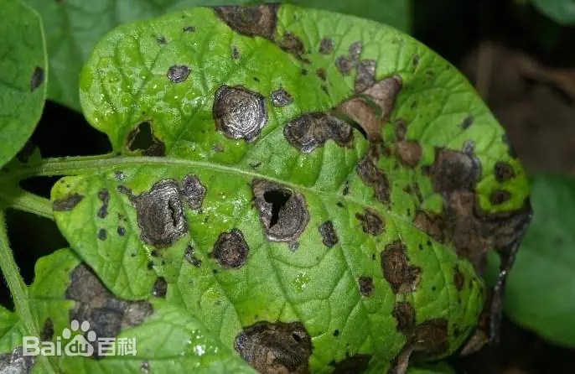
- 病原：茄链格孢（Alternaria solani），属于半知菌门链格孢属，病菌菌丝体呈褐色，有隔膜，分生孢子呈棍棒状，有纵横隔膜，颜色为褐色或暗褐色，表面有细刺，可通过气流和雨水传播，侵染马铃薯植株。该病菌的寄主范围较广，除危害马铃薯外，还可危害番茄、茄子、辣椒等茄科作物，以及豆类、瓜类等多种作物。
- 危害部位：主要危害叶片，其次是茎秆和块茎，叶片受害最为普遍，严重时可导致叶片大量脱落，影响植株光合作用，降低产量；块茎受害后，品质下降，不耐储藏，甚至腐烂。
- 典型症状：叶片受害初期，出现圆形或近圆形的褐色小斑点，斑点直径约1-3毫米，边缘有明显的黄色晕圈，随着病情发展，病斑逐渐扩大，直径可达5-10毫米，病斑中心部位颜色变深，呈暗褐色，表面出现明显的同心轮纹，这是早疫病最典型的特征，轮纹由病菌的分生孢子梗和分生孢子组成，肉眼清晰可见。严重时，多个病斑相互连接，形成不规则的大斑，叶片逐渐干枯、卷曲、脱落，严重时整株叶片脱落，只剩下茎秆。茎秆受害后，会出现褐色的长条状病斑，病斑上也会产生同心轮纹，严重时茎秆干枯、折断。块茎受害时，表面产生暗褐色、稍凹陷的圆形或不规则病斑，病斑直径约2-5毫米，内部薯肉呈褐色干腐状，质地坚硬，与健康薯肉界限明显，一般不深入薯肉内部，但若储藏条件不当，病斑会进一步扩大，导致块茎腐烂。
- 发病规律：早疫病的发生与气候条件、植株长势、栽培管理密切相关。该病菌最适发病温度为25-30℃，相对湿度在70%以上时，病菌分生孢子大量产生和传播，高温干旱、植株长势弱时，病害发生更为严重。病菌以菌丝体和分生孢子的形式在病残体、土壤和种薯表面越冬，次年春季，随着气温升高、降雨增多，分生孢子通过气流、雨水传播，侵染马铃薯植株，形成初侵染。植株发病后，病斑上会产生大量分生孢子，继续传播，形成再侵染，导致病害迅速蔓延。此外，种植密度过大、田间通风透光性差、缺肥（尤其是缺磷钾肥）、植株长势衰弱、连作地块，以及收获后清洁田园不彻底，都会增加病菌数量，加重病害发生。
- 综合防治：农业防治是基础，化学防治是关键，结合生物防治，全面控制病害发生。农业防治方面，首先要加强水肥管理，增施有机肥、磷钾肥和微量元素，避免偏施氮肥，提高植株的抗病能力，一般每亩施用腐熟有机肥2000-3000公斤、磷酸二铵20公斤、硫酸钾15公斤，生长期可追施尿素10公斤，促进植株健壮生长；其次，合理密植，改善田间通风透光条件，降低田间湿度，减少病菌滋生；收获后，彻底清洁田园，将病残体、落叶、杂草等集中深埋或烧毁，减少越冬菌源；实行轮作制度，与禾本科作物轮作2-3年，避免连作，降低土壤中菌源数量。生物防治方面，可施用木霉菌、枯草芽孢杆菌等生物菌剂，在播种前拌种或定植后灌根，抑制病菌生长，增强植株抗病性，也可在发病初期喷施多抗霉素等生物杀菌剂，控制病害发展。化学防治方面，发病初期及时喷药防治，选用苯醚甲环唑、戊唑醇、代森锰锌、异菌脲、嘧菌酯等杀菌剂，每隔7天喷一次，连喷2-3次，注意药剂的轮换使用，避免病菌产生抗药性。喷施时要均匀喷洒叶片的正面和背面，确保药剂覆盖全面，同时要注意药剂的浓度和使用方法，避免产生药害。

3. 黑痣病（立枯丝核菌病）
- 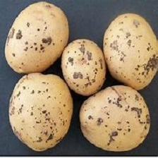
- 病原：立枯丝核菌（Rhizoctonia solani），属于半知菌门丝核菌属，病菌菌丝体呈白色或淡褐色，有隔膜，菌丝交织成网状，后期会形成褐色的菌核，菌核呈不规则形，质地坚硬，可在土壤中长期存活。该病菌的寄主范围非常广泛，除危害马铃薯外，还可危害小麦、玉米、水稻、蔬菜等多种作物，是一种常见的土传病害病原。
- 危害部位：主要危害马铃薯的幼芽、茎基部和块茎，其中幼芽和茎基部受害最为严重，可导致缺苗断垄，块茎受害后，品质下降，影响商品价值和种植价值。
- 典型症状：幼芽受害时，在出土前就会发生腐烂，表现为芽体变软、发黑，无法正常出土，导致田间缺苗断垄，严重时缺苗率可达30%以上。茎基部受害时，出苗后1-2周内，茎基部出现褐色的凹陷溃疡斑，病斑形状不规则，边缘模糊不清，随着病情发展，病斑逐渐扩大，颜色变深，呈暗褐色，病斑部位质地坚硬，严重时会绕茎一周，导致茎基部缢缩，植株因养分和水分运输受阻而萎蔫、倒伏、枯死。块茎受害时，表面产生黑色、坚硬、形似黑痣的颗粒状菌核，菌核大小不一，直径约0.5-2毫米，紧密附着在薯皮表面，不易水洗脱落，严重时，菌核会布满整个薯块表面，影响块茎的外观和商品价值；若储藏条件不当，菌核会进一步侵染薯肉，导致块茎干腐，失去食用和种植价值。此外，受害植株的根系也会受到一定程度的损伤，表现为根系短小、须根少，生长不良。
- 发病规律：黑痣病是一种土传病害，病菌以菌核和菌丝体的形式在土壤和病残体中长期存活，可存活2-3年，甚至更长时间，是次年发病的主要初侵染源。病害的发生与土壤条件、栽培管理密切相关，土壤温度低、湿度大、播种过深、土壤黏重、排水不良时，发病更为严重，一般土壤温度在15-20℃、土壤湿度在70%以上时，病菌活性最强，侵染能力最强。播种带菌种薯后，病菌会直接侵染幼芽和茎基部，形成初侵染；随后，病菌通过农事操作、雨水、灌溉水传播，侵染周围健康植株，形成再侵染。此外，连作地块、种植密度过大、播种过深、幼苗长势衰弱，以及地下害虫危害严重，都会加重病害发生。
- 综合防治：以农业防治和化学防治相结合，重点做好种薯处理和土壤消毒，控制病菌侵染。农业防治方面，首先要选用健康无病种薯，播种前严格挑选种薯，剔除病薯、烂薯、畸形薯，确保种薯质量；其次，适当浅播，播种深度控制在5-8厘米，避免播种过深，提高地温，促进早出苗、出壮苗，减少病菌侵染机会；实行轮作制度，与禾本科作物（如小麦、玉米）轮作2-3年，避免连作，减少土壤中菌核数量；加强田间管理，及时清除田间杂草和病残体，雨后及时排水，降低田间湿度，改善通风透光条件，促进植株健壮生长，增强抗病能力；合理施肥，增施有机肥和磷钾肥，避免偏施氮肥，提高植株抗性。化学防治方面，重点做好种薯处理和土壤处理，种薯处理可采用包衣或拌种的方式，选用咯菌腈、嘧菌酯、苯醚甲环唑等药剂，按照药剂说明书的比例稀释，均匀包裹在种薯表面，晾干后播种，可有效杀灭种薯表面的病菌；土壤处理可在播种前，选用氟啶胺、恶霉灵等药剂，拌细土均匀撒施在播种沟内，或对土壤进行喷淋，杀灭土壤中的病菌；发病初期，及时喷淋茎基部，选用噻呋酰胺、异菌脲等药剂，每隔7-10天喷一次，连喷2次，控制病害发展。

4. 粉痂病
- 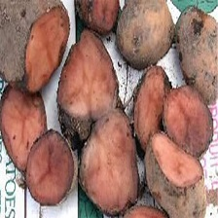
- 病原：粉痂菌（Spongospora subterranea），属于黏菌门粉痂菌属，病菌的休眠孢子囊聚集成孢子囊团，呈球形或椭圆形，颜色为褐色，可在土壤中长期存活，当环境条件适宜时，休眠孢子囊萌发，产生游动孢子，侵染马铃薯的根系和块茎。该病菌是一种专性寄生菌，主要寄主为马铃薯，偶尔也可危害番茄、茄子等茄科作物。
- 危害部位：主要危害马铃薯的块茎和根系，其中块茎受害最为严重，直接影响块茎的外观和商品价值，根系受害后，影响植株的养分和水分吸收，导致植株长势衰弱，产量下降。
- 典型症状：块茎受害初期，表面出现针尖大小的褐色小斑点，随着病情发展，斑点逐渐隆起，形成圆形或不规则的小疱斑，疱斑直径约2-10毫米，颜色为褐色或紫褐色，表面光滑，后期疱斑破裂，散出褐色的粉状物，这是病菌的休眠孢子囊团，也是识别粉痂病的典型特征。疱斑破裂后，薯皮表面会留下凹陷的疤痕，疤痕处容易被其他病菌侵染，导致块茎腐烂。根系受害时，会形成大小不等的根瘤或畸形膨大，根瘤颜色为白色或褐色，后期根瘤破裂，散出褐色粉状物，根系受损后，植株会出现黄化、矮小、萎蔫等症状，严重时整株枯死。
- 发病规律：粉痂病是一种土传病害，病菌以休眠孢子囊团的形式在土壤中可存活5-10年，甚至更长时间，是次年发病的主要初侵染源。病害的发生与土壤条件、气候条件和栽培管理密切相关，酸性土壤（pH值5.0-7.0）、低温高湿、土壤湿度在70%-80%、土壤质地疏松（如沙质土壤）时，发病最为严重；土壤温度在15-20℃时，病菌休眠孢子囊萌发速度最快，侵染能力最强。播种后，土壤中的游动孢子会侵染马铃薯的根系和块茎，形成初侵染；随后，病菌通过雨水、灌溉水、农事操作传播，形成再侵染，导致病害扩散蔓延。此外，连作地块、种薯带菌、种植密度过大、田间排水不良，都会加重病害发生。
- 综合防治：采取“农业防治为主、化学防治为辅”的方针，重点做好土壤改良和种薯消毒，控制病菌侵染。农业防治方面，首先要改良土壤酸碱度，施用生石灰调节土壤pH值至中性或微碱性（pH值7.0-7.5），一般每亩施用生石灰50-100公斤，均匀撒施在土壤表面，深耕翻压，可有效抑制病菌生长；其次，选用无病种薯，播种前严格挑选种薯，剔除病薯，对种薯进行消毒处理；实行轮作制度，与禾本科作物、豆科作物实行4-5年轮作，避免连作，减少土壤中病菌数量；加强田间管理，高垄栽培，及时排水，降低田间湿度，避免土壤积水；合理施肥，增施有机肥和磷钾肥，提高植株抗病能力，避免偏施氮肥导致植株徒长。化学防治方面，种薯消毒可选用福尔马林、代森锰锌等药剂，按照药剂说明书的比例稀释，将种薯浸泡在药剂中，浸泡时间为10-15分钟，捞出晾干后播种，可有效杀灭种薯表面的病菌；土壤处理可在播种前，选用氟啶胺、噻唑磷等药剂，拌细土均匀撒施在播种沟内，或对土壤进行喷淋，杀灭土壤中的病菌；发病初期，可喷施代森锰锌、百菌清等保护性杀菌剂，控制病害发展，但效果有限，重点还是依靠农业防治。

5. 干腐病
- 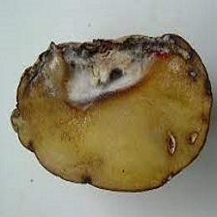
- 病原：多种镰刀菌（Fusarium spp.），主要包括尖孢镰刀菌、茄镰刀菌、串珠镰刀菌等，属于半知菌门镰刀菌属，病菌菌丝体呈白色、粉色或红色，有隔膜，分生孢子呈镰刀形或纺锤形，有隔膜，可产生厚垣孢子，厚垣孢子颜色为褐色，质地坚硬，可在土壤和病残体中长期存活。该病菌的寄主范围较广，除危害马铃薯外，还可危害小麦、玉米、豆类等多种作物，是一种常见的土传和储藏期病害病原。
- 危害部位：主要危害马铃薯的块茎，以储藏期块茎受害最为严重，田间生长期也可发生，块茎受害后，会出现干腐、空心等症状，失去食用和种植价值，造成严重的经济损失。
- 典型症状：块茎受害初期，表面出现淡褐色的小斑点，斑点形状不规则，边缘模糊不清，随着病情发展，斑点逐渐扩大，颜色变深，呈暗褐色，薯块表皮出现凹陷、皱缩，用手按压时，感觉薯肉质地坚硬，没有弹性。后期，薯块内部薯肉干腐、空心，形成不规则的空洞，空洞内会产生白色、粉色或红色的霉层，这是病菌的菌丝体和分生孢子，霉层质地疏松，容易脱落。严重时，整个薯块干枯僵化，表面布满霉层，完全失去食用和种植价值。田间生长期块茎受害时，会导致植株长势衰弱、黄化、萎蔫，严重时整株枯死。
- 发病规律：干腐病的发生与收获、运输、储藏条件以及田间管理密切相关。病菌以菌丝体、分生孢子和厚垣孢子的形式在土壤、病残体和种薯中越冬，次年春季，病菌通过机械伤口、虫伤、冻伤等侵入块茎，形成初侵染。收获和运输过程中，块茎受到机械损伤，是病菌侵染的主要途径；储藏期温度偏高（超过5℃）、通风不良、湿度较大，会导致病菌大量繁殖，加重病害发生；此外，田间生长期，植株受到地下害虫危害、土壤干旱、缺肥，以及连作地块，都会增加块茎受害的风险。病菌的最适生长温度为20-25℃，相对湿度在70%以上时，繁殖速度最快，侵染能力最强。
- 综合防治：重点做好收获、运输和储藏环节的管理，结合农业和化学防治，控制病害发生。农业防治方面，首先要加强田间管理，合理施肥，增施有机肥和磷钾肥，提高植株抗病能力，避免土壤干旱，及时防治地下害虫，减少块茎伤口；其次，收获时要选择晴天，避免在雨天收获，收获过程中要轻拿轻放，避免块茎受到机械损伤，收获后，将块茎放在通风、干燥的地方充分晾晒，使薯皮干燥，减少病菌侵染机会；储藏前，严格挑选块茎，剔除病薯、烂薯、伤薯，确保储藏块茎健康；储藏环境要保持低温、通风、干燥，温度控制在2-4℃，相对湿度控制在70%以下，定期检查，及时剔除病薯，防止病害扩散。化学防治方面，储藏前，可选用抑霉唑、咪鲜胺、咯菌腈等药剂，按照药剂说明书的比例稀释，对块茎进行浸薯或喷雾处理，晾干后入库，可有效杀灭块茎表面的病菌；储藏期间，可在储藏库内放置生石灰或木炭，吸收水分，降低湿度，抑制病菌生长；若发现病害发生，及时将病薯剔除，并用药剂对储藏库进行消毒处理，防止病害蔓延。

6. 枯萎病
- 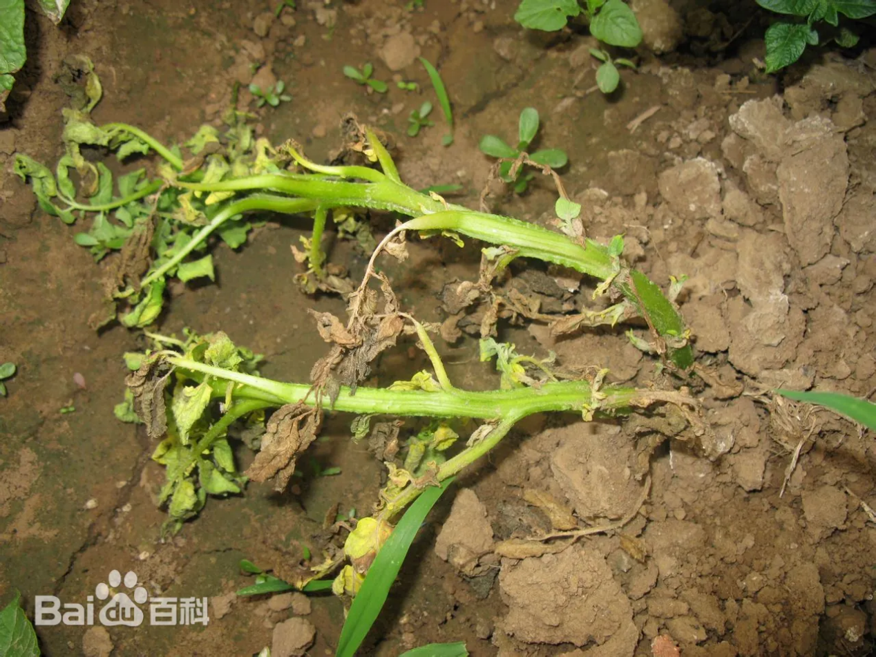
- 病原：尖孢镰刀菌马铃薯专化型（Fusarium oxysporum f.sp. tuberosi），属于半知菌门镰刀菌属，病菌菌丝体呈白色或粉色，有隔膜，分生孢子呈镰刀形，有隔膜，可产生厚垣孢子，厚垣孢子可在土壤中长期存活。该病菌是一种专性寄生菌，主要寄主为马铃薯，只侵染马铃薯的维管束系统，导致植株枯萎。
- 危害部位：主要危害马铃薯的根系和维管束系统，根系受害后，无法正常吸收养分和水分，维管束被病菌侵染后，养分和水分运输受阻，导致植株枯萎，严重时整株枯死，影响产量。
- 典型症状：植株受害初期，由下向上逐渐出现黄化、萎蔫症状，下部叶片先变黄，随后逐渐向上蔓延，叶片颜色由淡绿变为黄色，最终干枯脱落。植株萎蔫症状在中午高温时最为明显，早晚气温较低时，萎蔫症状会有所缓解，随着病情发展，萎蔫症状会逐渐加重，最终整株枯死。纵剖茎基部，可见维管束变褐，呈褐色或暗褐色，这是枯萎病最典型的特征，维管束变褐后，养分和水分运输受阻，导致植株死亡。根系受害时，根系短小、须根少，颜色变褐，甚至腐烂，无法正常吸收养分和水分。块茎受害时，表面无明显症状，但纵剖块茎，可见维管束变褐，严重时，块茎内部薯肉也会变褐，影响块茎品质。
- 发病规律：枯萎病是一种土传病害，病菌以菌丝体、分生孢子和厚垣孢子的形式在土壤、病残体和种薯中越冬，可存活3-5年，是次年发病的主要初侵染源。病害的发生与土壤条件、栽培管理和气候条件密切相关，连作地块、土壤酸化、土壤黏重、排水不良、高温干旱，以及地下害虫危害严重时，发病最为严重。病菌最适发病温度为25-30℃，相对湿度在60%-70%时，侵染能力最强。播种带菌种薯后，病菌会直接侵染根系，随后侵入维管束系统，在维管束内繁殖，堵塞维管束，导致养分和水分运输受阻，形成初侵染；随后，病菌通过雨水、灌溉水、农事操作传播，侵染周围健康植株，形成再侵染。此外，偏施氮肥、植株徒长、抗病性下降，也会加重病害发生。
- 综合防治：采取“农业防治为主、化学防治为辅”的方针，重点做好轮作和土壤改良，控制病菌侵染。农业防治方面，首先要实行轮作制度，与禾本科作物、豆科作物实行3年以上轮作，避免连作，减少土壤中病菌数量；其次，选用抗病品种，如冀薯12号、晋薯14号等，提高植株的抗病能力；加强土壤改良，增施有机肥和磷钾肥，改善土壤结构，提高土壤透气性，避免土壤酸化，可施用生石灰调节土壤pH值至中性；合理浇水，避免土壤干旱或积水，及时防治地下害虫，减少根系伤口；收获后，彻底清洁田园，将病残体集中深埋或烧毁，减少越冬菌源。化学防治方面，种薯处理可选用咯菌腈、嘧菌酯等药剂拌种，杀灭种薯表面的病菌；发病初期，及时进行灌根处理，选用噻唑锌、恶霉灵、枯草芽孢杆菌等药剂，按照药剂说明书的比例稀释，每株灌根200-300毫升，每隔7-10天灌一次，连灌2-3次，控制病害发展；也可喷施苯醚甲环唑、戊唑醇等药剂，辅助控制病害蔓延。

7. 白绢病
- 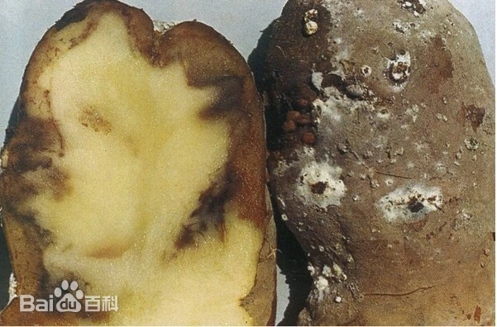
- 病原：齐整小核菌（Sclerotium rolfsii），属于半知菌门小核菌属，病菌菌丝体呈白色，有隔膜，菌丝交织成网状，后期会形成油菜籽状的小菌核，菌核呈圆形或椭圆形，颜色为白色，后期变为褐色，质地坚硬，可在土壤中长期存活。该病菌的寄主范围非常广泛，除危害马铃薯外，还可危害番茄、茄子、辣椒、大豆、花生等多种作物，是一种常见的土传病害病原。
- 危害部位：主要危害马铃薯的茎基部和块茎，茎基部受害最为严重，可导致植株倒伏、枯死，块茎受害后，会出现腐烂，失去食用和种植价值。
- 典型症状：茎基部受害初期，出现水渍状褐色腐烂斑，病斑形状不规则，边缘模糊不清，随着病情发展，病斑逐渐扩大，颜色变深，呈暗褐色，病斑部位会产生白色绢丝状的菌丝，菌丝会沿着茎基部向上蔓延，也会向土壤中延伸，覆盖在土壤表面。后期，菌丝上会形成油菜籽状的褐色小菌核，菌核大小不一，直径约1-3毫米，紧密附着在茎基部和土壤表面。植株受害后，由于茎基部腐烂，养分和水分运输受阻，会出现萎蔫、倒伏，最终整株枯死。块茎受害时，表面会产生白色菌丝和褐色菌核，薯肉会逐渐腐烂，呈糊状，有轻微的异味，严重时，整个块茎腐烂变质。
- 发病规律：白绢病是一种土传病害，病菌以菌核的形式在土壤和病残体中长期存活，可存活2-3年，是次年发病的主要初侵染源。病害的发生与气候条件、土壤条件和栽培管理密切相关，高温高湿、土壤黏重、酸性土壤、连作地块，以及种植密度过大、田间通风透光性差时，发病最为严重。病菌最适发病温度为25-30℃，相对湿度在80%以上时，菌丝生长速度最快，菌核萌发率最高，侵染能力最强。播种后，土壤中的菌核萌发，产生菌丝，侵染马铃薯的茎基部，形成初侵染；随后，菌丝通过雨水、灌溉水、农事操作传播，形成再侵染，导致病害扩散蔓延。此外，偏施氮肥、植株徒长、抗病性下降，以及地下害虫危害严重，都会加重病害发生。
- 综合防治：结合农业、生物和化学防治，重点做好土壤消毒和田间管理，控制病菌侵染。农业防治方面，首先要实行轮作制度，与禾本科作物、豆科作物实行3年以上轮作，避免连作，减少土壤中菌核数量；其次，加强土壤改良，施用生石灰调节土壤pH值至中性或微碱性，增施有机肥和磷钾肥，改善土壤结构，提高土壤透气性，避免土壤黏重；合理密植，改善田间通风透光条件，降低田间湿度，雨后及时排水，避免土壤积水；及时拔除病株，带出田外深埋或烧毁，病穴撒生石灰消毒，防止病菌扩散；收获后，彻底清洁田园，将病残体集中深埋或烧毁，减少越冬菌源。生物防治方面，可施用木霉菌、枯草芽孢杆菌等生物菌剂，在播种前拌种或定植后灌根，抑制病菌生长，增强植株抗病性，也可在发病初期喷施多抗霉素等生物杀菌剂，控制病害发展。化学防治方面，土壤处理可在播种前，选用噻呋酰胺、异菌脲、腐霉利等药剂，拌细土均匀撒施在播种沟内，或对土壤进行喷淋，杀灭土壤中的菌核和菌丝；发病初期，及时喷淋茎基部和土壤表面，选用噻呋酰胺、异菌脲等药剂，每隔7-10天喷一次，连喷2-3次，控制病害发展。
- 新加

马铃薯癌肿病
- 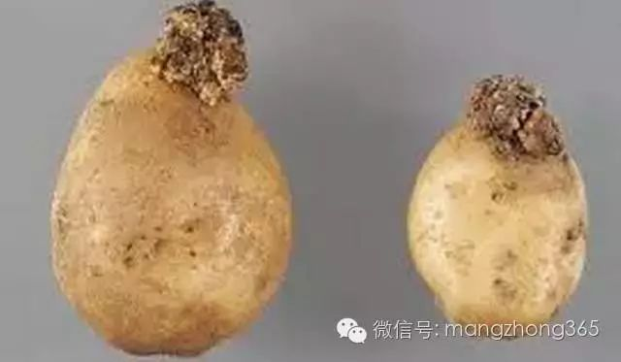
- 病原：马铃薯癌肿病是由内生集壶菌（Synchytrium endobioticum (Schilb) Percival）侵染引起的真菌性土传检疫病害，该病菌属于鞭毛菌亚门、壶菌目、集壶菌科、集壶菌属，为专性寄生菌，无真正菌丝体，仅以原质团在寄主细胞内发育生长。病菌形态特殊，营养菌体初期为无胞壁裸露的原生质（变形体），后期转化为具胞壁的单胞菌体，生殖生长阶段会形成休眠孢子囊堆，内含多个球形、锈褐色的孢子囊，囊壁具脊突，萌发时释放出游动孢子或合子，游动孢子具单鞭毛，可在水中游动侵染寄主。该病菌抗逆性极强，休眠孢子囊在土壤中可存活20-30年，甚至在80℃高温下能忍耐20小时，100℃水中可存活10分钟，寄主范围较窄，主要危害马铃薯，偶尔可侵染番茄、龙葵等茄科植物，适宜生长温度为12-24℃，最适侵染温度15℃，在酸性、有机质丰富、潮湿的土壤中繁殖速度最快，致病性最强。
- 危害部位：主要危害马铃薯的地下部分，以块茎、匍匐茎和地下茎基部受害最为严重，地上部症状多不明显，仅高感品种或病情极严重时才会出现异常，是对马铃薯生产威胁极大的检疫性病害。块茎和匍匐茎受害后，正常生长结构被破坏，形成癌瘤状畸形组织，完全丧失商品价值和种用价值；地下茎基部受害后，癌瘤可包围整个茎基部，影响养分和水分运输，导致植株长势衰弱，严重时整株枯死；地上部受害时，多在主枝与分枝的腋芽处、茎尖形成花菜状小癌瘤，易腐烂脱落，进一步加重危害。该病不仅在田间导致大幅减产，还会在储藏期间持续扩展，引发病薯腐烂、烂窖，且病菌一旦定殖难以根除，严重威胁马铃薯产区产业安全。
- 典型症状：马铃薯癌肿病的典型症状是受害部位形成大小不一、形似花椰菜的癌瘤状畸形组织，症状随发病时期和受害部位略有差异，易识别且危害特征突出。地下部症状：块茎受害初期，芽眼附近先出现细小的白色瘤状突起，随病情发展，瘤体迅速膨大、增多，相互连接形成不规则的大癌瘤，初期为淡白色或黄白色，质地松软，后期逐渐变为粉红色、黄褐色，最终变黑褐色，破裂后流出恶臭的粘液，腐烂后污染土壤；幼薯早期受侵染，会整个变成畸形癌瘤，无法正常膨大；匍匐茎和地下茎基部受害后，形成较大的癌瘤，严重时包围茎基部，导致植株倒伏枯死。地上部症状：仅高感品种可见，在腋芽、茎尖处形成绿色小癌瘤，后期变为暗棕色，易腐烂脱落；重病田块的病株会表现为株高高于健株、叶色浓绿、分枝增多，但长势衰弱，最终因养分运输受阻而枯死。与马铃薯疮痂病、畸形块茎病区分：癌肿病的瘤体松软、易腐烂且有恶臭，深入块茎内部破坏组织，而疮痂病仅危害表皮，畸形块茎病无癌瘤状突起且无腐烂恶臭。
- 发病规律：马铃薯癌肿病为典型的土传检疫性真菌病害，发病与气候条件、土壤条件、栽培管理、品种抗性及检疫措施密切相关，病菌传播途径多且存活期长，一旦发生难以控制。侵染循环：病菌以休眠孢子囊在病残体、土壤中越冬，也可随带菌种薯、农家肥（家畜食用未煮熟病薯后排出的粪便）传播，休眠孢子囊在适宜条件下萌发，释放出游动孢子或合子，从块茎芽眼、表皮伤口侵入寄主细胞，在细胞内发育形成原质团，刺激寄主细胞过度分裂、膨大，形成癌瘤；生长季节内，病菌可通过游动孢子进行多次再侵染，后期形成休眠孢子囊，随病组织腐烂散入土壤，完成侵染循环。高发条件：气候上，冷凉潮湿、雨量丰富、日照少、昼夜温差大的环境最适宜发病，主要发生在海拔1680-3600米的冷凉山区，其中海拔2200-3000米发病最严重，如贵州、四川、云南的山区均有分布；土壤上，酸性土壤（pH值偏酸）、有机质丰富、湿度在土壤最大持水量70%-90%时，利于病菌萌发和侵染，阴坡、下坡段因土壤湿度大、病菌含量高，发病重于阳坡、上坡段；栽培管理上，连作地块、种植密度过大、偏施氮肥、农事操作带菌，会加重发病，轮作可显著减轻病情；品种上，不同品种抗性差异明显，米拉、当地“砣砣洋芋”等较感病，合作88、威芋3号、“米粒”品种等表现抗病。传播途径：远距离传播主要通过调运带菌种薯，近距离传播主要通过带菌土壤、农事操作、雨水、灌溉水及带菌农家肥，病菌可随土壤、病残体附着在农具、人畜身上扩散。
- 综合防治：鉴于马铃薯癌肿病的检疫性和难防治性，采取“以严格检疫为前提、抗病品种为核心、农业防治为基础、化学防治为辅助”的综合防治策略，重点控制病菌传播和定殖，减轻危害。检疫防治：严格划定疫区和保护区，严禁疫区种薯、带菌土壤、病残体向外调运，从无病区引种，引进种薯需严格检验，杜绝病菌远距离传播，这是防治该病的关键措施。农业防治：选用抗病品种，因地制宜推广合作88、威芋3号、“米粒”等抗病品种，淘汰高感品种，是最经济有效的防治手段；实行轮作制度，重病田实行4年以上轮作，低海拔地区与玉米轮作，高海拔地区与荞麦等非茄科作物轮作，避免连作；加强田间管理，采用起垄双行栽培，替代平土种植，降低土壤湿度，减少病菌传播；及时清洁田园，发现病株、病薯立即拔除，带出田外深埋或烧毁，避免病菌扩散；增施磷钾肥和有机肥，避免偏施氮肥，提高植株抗病能力；施用净粪，避免使用混有病残体的农家肥，防止病菌通过肥料传播；深耕土壤，改善土壤透气性，抑制病菌萌发。化学防治：仅作为辅助措施，无法彻底根除病菌，种薯处理可选用15%粉锈宁、70%甲基托布津、25%多菌灵等药剂，按种薯量的0.3%-0.5%拌种，或用药土法盖种；苗期至齐苗期，水源方便的地块用20%三唑酮乳油1500倍液浇灌，水源不便的地块喷施20%三唑酮乳油2000倍液，每隔7-10天一次，连喷2-3次，可控制病情扩散；病田土壤消毒可选用专用真菌杀菌剂，均匀撒施后深耕翻压，杀灭土壤中部分病菌。此外，加强田间监测，及时发现零星病株，立即处理，防止病害扩散蔓延；储藏期间，严格挑选无病薯块，控制储藏温度和湿度，定期检查，及时剔除病薯，防止烂窖。

马铃薯银腐病
- 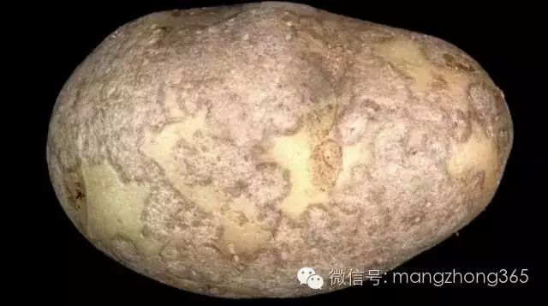
- 病原：马铃薯银腐病是由茄长蠕孢（Helminthosporium solani Durieu & Mont.）侵染引起的真菌性土传兼种传病害，该病菌属于子囊菌亚门、格孢腔目、格孢科、长蠕孢属，为兼性寄生菌，可在寄主组织和土壤病残体中存活繁殖。病菌形态特征明显，菌丝体呈黑色，具横隔膜，分生孢子梗无分枝，1-6根丛状生长，基部球形，具7-19个横隔膜，颜色随培养时间从浅灰色变为棕色，长度150-550μm、宽度7.0-10.0μm；分生孢子较大，呈圆柱形、稍弯曲，黑色且具厚壁，由3-10个细胞组成，大小为15.0-80.0μm ×4.0-10.0μm，从分生孢子梗近基部向上轮状着生。该病菌抗逆性较强，可在土壤病残体和种薯表面长期存活，在土壤中可存活3-5年，适宜生长温度为15-32℃，最适生长温度20-25℃，最适分生孢子萌发温度20℃左右，在相对湿度85%-100%的环境中易产生大量分生孢子，其中相对湿度90%时产孢量最大，在中性至微酸性、透气性好的砂质土壤中繁殖速度最快，致病性最强。其寄主范围较窄，马铃薯是唯一已知的主要寄主，无其他次要寄主或交替寄主，可侵染白皮、红皮、黄褐皮等不同皮色的马铃薯品种，不同品种抗性存在差异。
- 危害部位：主要危害马铃薯的块茎，地上部植株无明显症状，是一种典型的块茎表面污损性病害，对产量影响较小，但严重影响马铃薯的商品价值和耐储藏性，是马铃薯贮藏期间的重要病害之一。块茎受害后，表皮出现银灰色或褐色病斑，破坏表皮结构，导致块茎表皮通透性增加，易失水皱缩、重量下降，严重时表皮脱落，还可能引发其他杂菌侵染，导致块茎腐烂，进一步造成经济损失；尤其对鲜食、加工及种用马铃薯影响显著，受害块茎常被产业拒收，降低种植收益。该病在大田生长期即可侵染块茎，但症状不明显，贮藏期间病情会持续发展、加重，是贮藏期块茎品质下降的主要原因之一。
- 典型症状：马铃薯银腐病的典型症状集中在块茎表面，以银灰色至褐色的圆形或不规则形病斑为核心特征，症状随发病时期和贮藏条件略有差异，易与马铃薯黑痣病混淆，可通过有无菌核进行区分。初期症状：块茎受害初期，病斑多发生在块茎茎基部或匍匐茎末端，呈细小的苍白色或淡褐色斑点，病斑边缘清晰，病斑下方的薯肉组织健康，无腐烂现象，此时症状较隐蔽，易被忽视，白皮和黄褐色皮马铃薯上症状更易显现，红皮马铃薯上病斑虽不明显但危害同样存在。中期症状：随病情发展，病斑逐渐扩大，颜色变为银灰色、灰褐色，表面光滑或略带光泽，潮湿时病斑边缘会因分生孢子梗和分生孢子的形成而呈烟雾状，部分病斑会相互连接，形成不规则的大斑块，覆盖块茎表面部分区域，块茎表皮开始变得粗糙，通透性增加，出现轻微失水迹象。后期症状：贮藏期间病情会进一步加重，病斑颜色加深至深褐色，块茎表皮出现皱缩、脱落，严重时病斑覆盖块茎大部分表面，导致块茎失水严重、重量下降，甚至出现干瘪，此时易被杂菌侵染，引发块茎腐烂，丧失食用、加工和种用价值。与相似病害区分：银腐病病斑上不产生菌核，而黑痣病病斑会产生菌核；两者均产生黑色菌丝，需通过分生孢子微观形态进一步区分，银腐病分生孢子为圆柱形、稍弯曲，具多个细胞，黑痣病分生孢子形态不同，可通过显微镜辅助鉴别。
- 发病规律：马铃薯银腐病为典型的真菌性土传兼种传病害，发病与气候条件、土壤条件、栽培管理、品种抗性及贮藏条件密切相关，病害循环分为大田和贮藏两个阶段，贮藏期病情发展更为明显，一旦发生易扩散蔓延。侵染循环：病菌以分生孢子和菌丝体在种薯、土壤病残体中越冬，其中带菌种薯是主要的初侵染源，土壤病残体中的病菌是次要初侵染源，可在土壤中存活3-5年，通过土壤传播侵染健康块茎。大田期，病菌可通过种薯带菌侵染子代块茎，主要侵染块茎茎基部和匍匐茎末端，块茎形成4-6周后即可被侵染，马铃薯成熟但未收获前是侵染高峰期，收获前浇水或连续降雨会增加侵染概率；生长季节内，病菌可通过分生孢子进行再侵染，分生孢子随雨水、灌溉水、农事操作传播，从块茎皮孔侵入。贮藏期，带菌块茎上的病菌会大量产生分生孢子，通过通风系统、农事操作传播，侵染贮藏库内的健康块茎，完成再侵染，贮藏期的温度和湿度是影响病情发展的关键因素，4℃以上即可产孢，10℃时产孢量显著增加，相对湿度85%以上时病情发展最快。高发条件：气候上，温暖潮湿、降雨较多的环境利于大田期侵染，贮藏期温度偏高（4-25℃）、湿度较大（相对湿度85%以上），会导致病情快速加重；土壤上，中性至微酸性、砂质、透气性好的土壤，利于病菌繁殖和传播，连作地块土壤中病菌积累多，发病更重；栽培管理上，种植密度过大、田间通风透光性差、收获时块茎表皮损伤多、农事操作粗放，会增加病菌侵染机会，偏施氮肥导致植株长势衰弱，也会加重发病；品种上，红皮品种病斑更明显，褐皮品种症状较隐蔽，不同品种抗性差异较大，部分品种较易感病，褐皮品种相对抗性较强；贮藏条件上，贮藏库通风不良、湿度偏高、温度控制不当，会导致病菌快速传播，加重病情。
- 综合防治：鉴于马铃薯银腐病主要影响块茎商品价值和贮藏品质，且病菌对部分药剂易产生抗性，采取“以种薯消毒和贮藏管理为核心、农业防治为基础、化学防治为辅助”的综合防治策略，重点控制初侵染源，抑制贮藏期病情扩散，减轻危害。种薯消毒：严格挑选无病、无损伤的种薯，剔除病薯、烂薯、表皮损伤薯，从无病区调运种薯，这是控制该病的关键措施；播种前对种薯进行消毒处理，可选用70%甲基托布津可湿性粉剂800倍液、25%多菌灵可湿性粉剂600倍液浸泡种薯15-20分钟，捞出晾干后播种，也可按种薯量的0.3%-0.5%拌种，杀灭种薯表面的病菌，注意避免使用对病菌已产生抗性的噻菌灵（TBZ）类药剂，减少抗性菌株扩散。农业防治：实行轮作制度，与禾本科作物（如小麦、玉米）实行3-5年轮作，避免连作，减少土壤中病菌积累；加强田间管理，合理密植，改善田间通风透光条件，避免田间积水，收获前1-2周停止浇水，降低块茎表皮湿度，减少病菌侵染机会；收获时轻拿轻放，避免块茎表皮损伤，减少病菌侵入伤口；收获后及时晾晒，降低块茎含水量，剔除病薯、伤薯，再进入贮藏库；彻底清洁田园，收获后将田间病残体、病薯集中深埋或烧毁，减少土壤中病菌残留；合理施肥，均衡施用氮、磷、钾肥，增施有机肥，提高植株长势和块茎抗性，避免偏施氮肥。贮藏管理：贮藏库使用前，用福尔马林溶液或专用真菌杀菌剂进行彻底消毒，杀灭库内残留病菌；控制贮藏条件，将贮藏温度控制在2-4℃，相对湿度控制在70%-80%，加强通风换气，降低库内湿度和病菌浓度，抑制分生孢子萌发和传播；定期检查贮藏的块茎，及时剔除病薯、伤薯，防止病情扩散蔓延，避免病薯腐烂污染其他健康块茎。化学防治：仅作为辅助措施，无法彻底根除病菌，主要用于控制病情扩散；大田期，发病初期可选用25%嘧菌酯悬浮剂1500倍液、70%代森锰锌可湿性粉剂800倍液，对块茎和植株基部进行喷淋，每隔7-10天喷一次，连喷2-3次；贮藏前，可对健康块茎喷施低浓度的真菌杀菌剂，晾干后入库，抑制贮藏期病菌侵染；病田土壤消毒可选用专用真菌杀菌剂，均匀撒施后深耕翻压，杀灭土壤中部分病菌，注意药剂轮换使用，避免病菌产生抗药性，同时严格遵守药剂使用安全间隔期。

马铃薯灰霉病
- 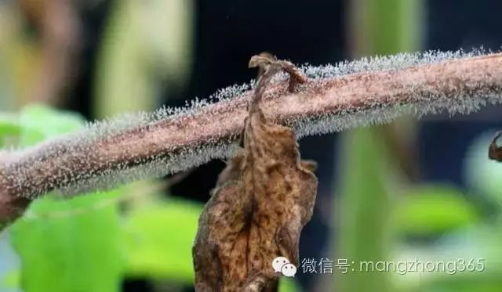
- 病原：马铃薯灰霉病是由灰葡萄孢（Botrytis cinerea Pers. ex Fr.）侵染引起的真菌性气传兼土传病害，该病菌属于半知菌亚门、丝孢目、葡萄孢属，为兼性寄生菌，可寄生在多种作物上，也可在病残体上腐生。病菌形态特征明显，菌丝体呈白色至灰白色，具分枝和隔膜，无色或淡灰色，匍匐生长；分生孢子梗直立，淡褐色，具隔膜，顶端呈树状分枝，分枝末端着生分生孢子，分生孢子呈球形或椭圆形，无色至淡灰色，单胞，大小为8-14μm×6-10μm，聚集时呈灰色粉末状；病菌可形成黑色、球形的菌核，菌核表面光滑或粗糙，直径0.5-4mm，可在土壤、病残体中长期存活。该病菌抗逆性较强，菌核在土壤中可存活2-3年，适宜生长温度为15-25℃，最适生长温度20-22℃，最适相对湿度90%以上，高湿、低温、弱光环境最利于病菌萌发和侵染，在干燥、强光条件下，病菌活性会显著降低，分生孢子存活时间缩短。其寄主范围极广，除危害马铃薯外，还可危害番茄、茄子、辣椒、黄瓜、白菜等多种蔬菜，以及草莓、葡萄等果树，是一种常见的广谱性真菌病害。
- 危害部位：全株均可受害，主要危害叶片、茎秆、花器和块茎，其中块茎受害对产量和商品价值影响最大，是马铃薯生长后期和贮藏期间的重要病害之一。叶片受害后，会出现坏死病斑，影响光合作用，导致植株长势衰弱；茎秆受害后，易出现腐烂、缢缩，严重时导致植株倒伏、枯死；花器受害后，会快速腐烂脱落，影响结实和块茎膨大；块茎受害后，表面出现腐烂病斑，内部薯肉变质，失去食用、加工和种用价值，且腐烂速度快，易污染其他健康块茎。该病在田间生长期和贮藏期均可发生，贮藏期发病会造成严重的烂窖损失，尤其在高湿、密闭的贮藏环境中，病情扩散极为迅速。
- 典型症状：马铃薯灰霉病的典型症状是受害部位出现灰色霉层（分生孢子和菌丝体），症状随受害部位和发病时期略有差异，易识别，且高湿环境下霉层更为明显。叶片症状：叶片受害初期，出现淡褐色、不规则形的病斑，病斑边缘模糊不清，随病情发展，病斑逐渐扩大，颜色加深至深褐色，病斑上会逐渐长出灰色绒毛状霉层，湿度大时，霉层会快速蔓延，覆盖整个叶片，导致叶片腐烂、干枯、脱落；若病情较轻，仅叶片局部出现病斑和霉层，不影响植株整体生长。茎秆症状：茎秆受害多发生在茎基部或分枝处，初期出现淡褐色、水渍状的病斑，病斑呈椭圆形或不规则形，边缘不清晰，随病情发展，病斑逐渐扩大、缢缩，颜色变为深褐色，病斑表面长出灰色霉层，严重时茎秆腐烂、中空，支撑能力下降，导致植株倒伏、枯死，若茎秆木质化程度较高，病斑扩展速度较慢，仅表现为局部腐烂和霉层。花器症状：花器受害后，花瓣、萼片会快速变为褐色，出现水渍状腐烂，表面长出灰色霉层，腐烂后的花器易脱落，若侵染幼果（极少发生），会导致幼果腐烂、脱落。块茎症状：块茎受害多发生在收获后贮藏期间，也可在田间块茎成熟后期侵染，初期块茎表面出现淡褐色、水渍状的小斑点，病斑边缘模糊，随病情发展，病斑逐渐扩大，颜色变为深褐色，表面长出灰色绒毛状霉层，病斑下方的薯肉会逐渐变软、腐烂，颜色变为灰褐色，有轻微的霉味，严重时整个块茎腐烂，失去商品价值和食用价值；若块茎表皮有伤口，病菌更易侵染，发病速度更快。与相似病害区分：马铃薯灰霉病的核心特征是病斑上有灰色霉层，与晚疫病（病斑无霉层，有白色稀疏霉层）、软腐病（无霉层，腐烂后有恶臭）可快速区分。
- 发病规律：马铃薯灰霉病为典型的真菌性气传兼土传病害，发病与气候条件、栽培管理、品种抗性及贮藏条件密切相关，病害循环分为田间侵染和贮藏期侵染两个阶段，高湿、低温、弱光是发病的关键因素。侵染循环：病菌以菌核和分生孢子在土壤、病残体、种薯表面越冬，其中菌核是主要的越冬形态，可在土壤中存活2-3年，分生孢子可随气流、雨水传播，成为次年的初侵染源。大田期，春季气温回升、湿度增大时，菌核萌发产生分生孢子，分生孢子随气流、雨水、农事操作传播，从植株的伤口、衰老组织（如老叶、残花）侵入，形成初侵染；侵染后，病菌在寄主组织内生长繁殖，产生大量分生孢子，进行多次再侵染，导致病害扩散蔓延，马铃薯生长后期（结薯期至成熟期）是田间发病高峰期。贮藏期，带菌块茎或贮藏库内残留的病菌（菌核、分生孢子）是初侵染源，分生孢子随贮藏库内的气流传播，侵染健康块茎，尤其是块茎有伤口时，侵染概率显著增加，贮藏期高湿、低温、密闭的环境，会导致病情快速扩散，形成烂窖。高发条件：气候上，低温（15-25℃）、高湿（相对湿度90%以上）、阴雨连绵、光照不足的环境，最利于病菌萌发和侵染，田间发病最重；土壤上，土壤湿度大、排水不良、有机质丰富的地块，病菌繁殖速度快，发病较重；栽培管理上，种植密度过大、田间通风透光性差、偏施氮肥导致植株徒长、田间积水、农事操作造成植株伤口过多，会增加病菌侵染机会，加重发病；品种上，不同品种抗性差异较大，叶片薄、长势弱、伤口愈合能力差的品种，更易感病；贮藏条件上，贮藏库温度控制在10-15℃、相对湿度90%以上、通风不良，会导致病情快速扩散，块茎伤口多、带菌率高，也会加重贮藏期发病。
- 综合防治：采取“以农业防治为基础、化学防治为关键、贮藏管理为补充”的综合防治策略，重点控制湿度、减少伤口、杀灭病菌，兼顾田间和贮藏期防控，减轻病害危害。农业防治：选用抗病品种，因地制宜推广叶片厚、长势壮、伤口愈合能力强的抗病品种，淘汰高感品种；合理密植，根据品种特性和土壤肥力确定种植密度，避免种植过密，改善田间通风透光条件，降低田间湿度；加强田间管理，合理浇水，避免大水漫灌，雨后及时排水，降低田间湿度，结薯期至成熟期控制浇水，避免田间积水；合理施肥，均衡施用氮、磷、钾肥，增施有机肥和磷钾肥，避免偏施氮肥，促进植株健壮生长，提高植株抗病能力；及时清洁田园，发现病叶、病茎、病花，立即摘除，带出田外深埋或烧毁，减少病菌来源；收获时轻拿轻放，避免块茎表皮损伤，减少病菌侵染伤口，收获后及时晾晒，降低块茎含水量，剔除病薯、伤薯后再入库。化学防治：抓住发病初期（田间初见病斑时）及时施药，是控制病害扩散的关键；可选用50%腐霉利可湿性粉剂1000倍液、40%嘧霉胺悬浮剂1500倍液、70%甲基托布津可湿性粉剂800倍液、25%啶酰菌胺悬浮剂1200倍液等药剂，对植株叶片、茎秆、花器进行均匀喷淋，每隔7-10天喷一次，连喷2-3次，重点喷洒叶片背面和植株基部，确保药剂覆盖全面；注意药剂轮换使用，避免病菌产生抗药性，严格遵守药剂使用安全间隔期。贮藏期防治：贮藏库使用前，用福尔马林溶液或专用真菌杀菌剂（如腐霉利烟雾剂）进行彻底消毒，密闭熏蒸24-48小时，杀灭库内残留的病菌和菌核；控制贮藏条件，将贮藏温度控制在2-4℃，相对湿度控制在70%-80%，加强通风换气，降低库内湿度和病菌浓度，抑制病菌萌发和传播；定期检查贮藏的块茎，及时剔除病薯、伤薯，防止病情扩散蔓延，避免病薯腐烂污染其他健康块茎；贮藏前，可对健康块茎喷施低浓度的嘧霉胺或腐霉利药剂，晾干后入库，进一步抑制病菌侵染。此外，加强田间监测，及时发现零星病株，立即施药控制，防止病害大面积扩散；实行轮作制度，与禾本科作物（如小麦、玉米）实行2-3年轮作，避免与番茄、茄子等易感作物连作，减少土壤中病菌积累。

- 二、细菌性病害

8. 青枯病（细菌性枯萎）
- 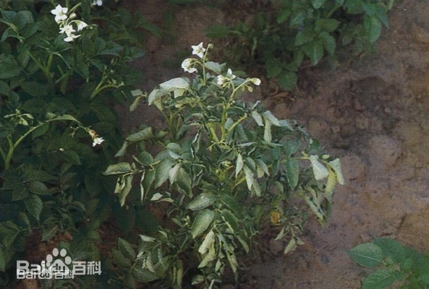
- 病原：青枯雷尔氏菌（Ralstonia solanacearum），属于薄壁菌门雷尔氏菌属，病菌为革兰氏阴性杆菌，无芽孢，有鞭毛，可在水中游动，能产生胞外多糖，导致植株维管束堵塞。该病菌的寄主范围非常广泛，除危害马铃薯外，还可危害番茄、茄子、辣椒、烟草、花生等多种作物，是一种常见的细菌性土传病害病原。
- 危害部位：主要危害马铃薯的维管束系统，全株均可受害，维管束被病菌侵染后，养分和水分运输受阻，导致植株枯萎，严重时整株枯死，块茎也会受到侵染，出现腐烂，造成严重减产。
- 典型症状：植株受害后，最典型的症状是“突然萎蔫，叶片保持青绿色”，即植株在短期内（1-2天内）突然出现萎蔫症状，叶片颜色不变，仍保持青绿色，不黄化、不脱落，这是青枯病与其他枯萎病的主要区别。茎基部横切后，可见维管束变褐，用手挤压茎基部，会有白色的菌脓溢出，菌脓呈黏稠状，这是病菌的细胞和代谢产物，也是识别青枯病的典型特征。随着病情发展，植株萎蔫症状会逐渐加重，最终整株枯死，叶片干枯脱落。块茎受害时，表面无明显症状，但纵剖块茎，可见维管束变褐，严重时，薯肉会出现褐色腐烂斑，用手挤压，也会有白色菌脓溢出，块茎失去食用和种植价值。
- 发病规律：青枯病是一种细菌性土传病害，病菌以菌体的形式在土壤、病残体和种薯中越冬，可存活2-3年，是次年发病的主要初侵染源。病害的发生与气候条件、土壤条件和栽培管理密切相关，高温高湿、酸性土壤（pH值5.5-7.0）、连作地块、排水不良、土壤黏重时，发病最为严重。病菌最适发病温度为25-30℃，相对湿度在80%以上时，菌体繁殖速度最快，侵染能力最强。病菌通过雨水、灌溉水、土壤、种薯、农事操作以及地下害虫传播，从植株的伤口（如机械伤口、虫伤、农事操作伤口）侵入维管束系统，在维管束内繁殖，堵塞维管束，导致养分和水分运输受阻，形成初侵染；随后，病菌通过维管束扩散到全株，同时通过各种传播途径侵染周围健康植株，形成再侵染。此外，偏施氮肥、植株徒长、抗病性下降，以及种植密度过大、田间通风透光性差，都会加重病害发生。
- 综合防治：采取“农业防治为主、化学防治为辅”的方针，重点做好轮作和土壤改良，控制病菌传播。农业防治方面，首先要实行水旱轮作，与水稻轮作1年，可显著减轻病害发生，因为水稻生长过程中会淹没土壤，抑制病菌生长繁殖；若无法进行水旱轮作，可与禾本科作物、豆科作物实行3年以上轮作，避免连作；其次，选用脱毒无病种薯，播种前严格挑选种薯，剔除病薯、烂薯，对种薯进行消毒处理；加强土壤改良，施用生石灰调节土壤pH值至中性或微碱性，增施有机肥和磷钾肥，改善土壤结构，提高土壤透气性，避免土壤酸化和黏重；合理密植，改善田间通风透光条件，雨后及时排水，避免土壤积水；及时拔除病株，带出田外深埋或烧毁，病穴撒生石灰消毒，防止病菌扩散；收获后，彻底清洁田园，将病残体集中深埋或烧毁，减少越冬菌源。化学防治方面，种薯消毒可选用春雷霉素、氢氧化铜等药剂，按照药剂说明书的比例稀释，将种薯浸泡在药剂中，浸泡时间为10-15分钟，捞出晾干后播种；发病初期，及时进行灌根和喷雾处理，选用噻唑锌、氢氧化铜、中生菌素、春雷霉素等药剂，按照药剂说明书的比例稀释，每株灌根200-300毫升，同时对植株进行喷雾，每隔7-10天一次，连喷2-3次，控制病害发展。

9. 环腐病
- 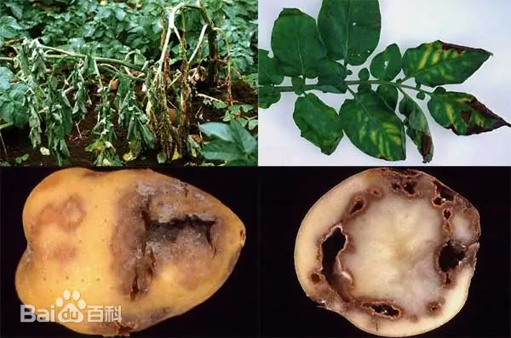
- 病原：密执安棒形杆菌马铃薯亚种（Clavibacter michiganensis subsp. sepedonicus），属于厚壁菌门棒形杆菌属，病菌为革兰氏阳性杆菌，无芽孢，无鞭毛，不能游动，可在种薯和土壤中存活。该病菌是一种专性寄生菌，主要寄主为马铃薯，只侵染马铃薯的维管束系统，导致植株环腐。
- 危害部位：主要危害马铃薯的维管束系统和块茎，维管束受害后，养分和水分运输受阻，导致植株萎蔫、枯死；块茎受害后，品质下降，甚至腐烂，是一种严重的种传和土传病害。
- 典型症状：植株受害后，表现为矮化、黄化、萎蔫，分枝减少，叶片颜色由淡绿变为黄色，下部叶片先黄化，随后逐渐向上蔓延，叶片干枯脱落，严重时整株枯死。块茎受害后，最典型的症状是横切块茎，维管束呈环状黄褐色腐烂，形成一圈褐色的环，用手挤压，可挤出乳白色的菌脓，菌脓呈黏稠状，这是识别环腐病的典型特征。随着病情发展，维管束腐烂范围会不断扩大，导致块茎内部薯肉腐烂，失去食用和种植价值。此外，受害块茎的芽眼会坏死，无法正常发芽，播种后会导致缺苗断垄。
- 发病规律：环腐病是一种种传和土传病害，其中种薯带菌是主要的传播途径，病菌以菌体的形式在种薯中越冬，播种带菌种薯后，病菌会随着幼苗生长，侵入维管束系统，形成初侵染；切刀也是重要的传播途径，用切刀切割病薯后，再切割健薯，会导致健薯染病；此外，病菌还可通过土壤、农事操作传播，从植株的伤口侵入。病害的发生与栽培管理密切相关，切刀消毒不彻底、种薯带菌率高、连作地块、种植密度过大、田间通风透光性差、植株长势衰弱时，发病最为严重。病菌最适发病温度为20-25℃，相对湿度在70%左右时，菌体繁殖速度最快，侵染能力最强。
- 综合防治：重点做好种薯处理和切刀消毒，结合农业和化学防治，控制病害发生。农业防治方面，首先要严格使用脱毒种薯，这是控制环腐病最有效的措施，脱毒种薯可有效降低种薯带菌率，减少初侵染源；其次，播种前严格挑选种薯，剔除病薯、烂薯、畸形薯，确保种薯健康；切刀严格消毒，切薯时，每切割一块种薯，就将切刀放入75%酒精、0.1%高锰酸钾溶液中浸泡消毒，或用沸水烫洗消毒，避免交叉感染；实行轮作制度，与禾本科作物实行2-3年轮作，避免连作，减少土壤中病菌数量；加强田间管理，合理施肥，增施有机肥和磷钾肥，提高植株抗病能力，避免偏施氮肥导致植株徒长；及时拔除病株，带出田外深埋或烧毁，病穴撒生石灰消毒，防止病菌扩散；收获后，彻底清洁田园，将病残体集中深埋或烧毁，减少越冬菌源。化学防治方面，种薯处理可选用春雷霉素、氢氧化铜等药剂，按照药剂说明书的比例稀释，将种薯浸泡在药剂中，浸泡时间为10-15分钟，捞出晾干后播种，可有效杀灭种薯表面的病菌；发病初期，及时喷施春雷霉素、氢氧化铜等药剂，控制病害发展，但效果有限，重点还是依靠种薯处理和切刀消毒。

10. 软腐病
- 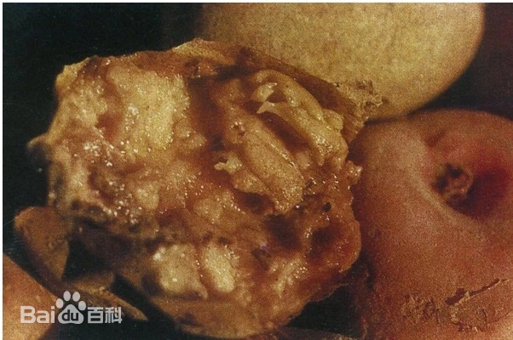
- 病原：主要为欧文氏菌属（Erwinia）和果胶杆菌属（Pectobacterium）的多种细菌，其中最常见的是胡萝卜软腐欧文氏菌和果胶杆菌，属于薄壁菌门欧文氏菌科，病菌为革兰氏阴性杆菌，无芽孢，有鞭毛，可在水中游动，能产生果胶酶，分解马铃薯的细胞壁，导致块茎软腐。该病菌的寄主范围较广，除危害马铃薯外，还可危害番茄、茄子、白菜、萝卜等多种蔬菜。
- 危害部位：主要危害马铃薯的块茎，以储藏期和运输期块茎受害最为严重，田间生长期也可发生，块茎受害后，会出现软腐、发臭等症状，失去食用和种植价值，造成严重的经济损失。
- 典型症状：块茎受害初期，表面出现水渍状的淡褐色小斑点，斑点形状不规则，边缘模糊不清，随着病情发展，斑点迅速扩大，薯块表皮变软、发黏，用手按压时，薯肉会呈糊状流出，同时伴有强烈的恶臭味，这是软腐病最典型的特征。严重时，整个块茎会完全软腐、液化，只剩下一层皱缩的薯皮，内部充满黏稠的褐色液体，散发恶臭。田间生长期块茎受害时，会导致植株萎蔫、枯死，茎基部也可能出现软腐症状，用手挤压，会有恶臭的菌脓溢出。
- 发病规律：软腐病是一种细菌性病害，病菌以菌体的形式在土壤、病残体、种薯和储藏环境中越冬，可存活1-2年，是次年发病的主要初侵染源。病害的发生与环境条件、栽培管理密切相关，高温高湿、缺氧、机械伤口多、通风不良时，发病最为严重。病菌最适发病温度为25-30℃，相对湿度在90%以上时，菌体繁殖速度最快，侵染能力最强。病菌主要通过机械伤口、虫伤、冻伤等侵入块茎，收获和运输过程中，块茎受到机械损伤，是病菌侵染的主要途径；储藏期温度偏高（超过5℃）、通风不良、湿度较大，会导致病菌大量繁殖，加重病害发生；此外，田间生长期，土壤积水、缺氧，以及连作地块，都会增加块茎受害的风险。
- 综合防治：重点做好收获、运输和储藏环节的管理，结合农业和化学防治，控制病菌侵染。农业防治方面，首先要加强田间管理，合理浇水，避免土壤积水，改善土壤透气性，及时防治地下害虫，减少块茎伤口；其次，收获时要选择晴天，避免在雨天收获，收获过程中要轻拿轻放，避免块茎受到机械损伤，收获后，将块茎放在通风、干燥的地方充分晾晒，使薯皮干燥，减少病菌侵染机会；储藏前，严格挑选块茎，剔除病薯、烂薯、伤薯，确保储藏块茎健康；储藏环境要保持低温、通风、干燥，温度控制在2-4℃，相对湿度控制在70%以下，定期检查，及时剔除病薯，防止病害扩散；实行轮作制度，与禾本科作物实行2-3年轮作，避免连作，减少土壤中病菌数量。化学防治方面，储藏前，可选用噻唑锌、氢氧化铜、春雷霉素等药剂，按照药剂说明书的比例稀释，对块茎进行浸薯或喷雾处理，晾干后入库，可有效杀灭块茎表面的病菌；储藏期间，可在储藏库内放置生石灰或木炭，吸收水分，降低湿度，抑制病菌生长；若发现病害发生，及时将病薯剔除，并用药剂对储藏库进行消毒处理，防止病害蔓延；田间发病初期，可喷施噻唑锌、氢氧化铜等药剂，控制病害发展。

11. 黑胫病
- 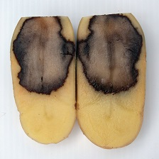
- 病原：胡萝卜软腐欧文氏菌马铃薯亚种（Erwinia carotovora subsp. atroseptica），属于薄壁菌门欧文氏菌科，病菌为革兰氏阴性杆菌，无芽孢，有鞭毛，可在水中游动，能产生果胶酶，分解马铃薯的细胞壁，导致茎基部和块茎腐烂。该病菌是一种专性寄生菌，主要寄主为马铃薯，偶尔也可危害番茄、茄子等茄科作物。
- 危害部位：主要危害马铃薯的茎基部和块茎，茎基部受害最为严重，可导致植株倒伏、枯死，块茎受害后，会出现腐烂，失去食用和种植价值，是一种常见的种传和土传病害。
- 典型症状：植株受害初期，茎基部出现水渍状的褐色斑点，斑点形状不规则，边缘模糊不清，随着病情发展，斑点逐渐扩大，颜色变深，呈暗褐色，茎基部开始发黑、腐烂、缢缩，用手挤压，会有恶臭的菌脓溢出。植株地上部会出现萎蔫、黄化症状，叶片颜色由淡绿变为黄色，逐渐干枯脱落，严重时，植株因茎基部腐烂而倒伏、枯死。块茎受害时，从脐部开始发黑、腐烂，腐烂范围逐渐向薯肉内部扩展，薯肉呈褐色糊状，伴有恶臭味，严重时，整个块茎腐烂变质，无法食用和种植。此外，受害块茎的芽眼会坏死，播种后无法正常发芽，导致缺苗断垄。
- 发病规律：黑胫病是一种种传和土传病害，种薯带菌是主要的初侵染源，病菌以菌体的形式在种薯中越冬，播种带菌种薯后，病菌会随着幼苗生长，侵入茎基部和块茎，形成初侵染；此外，病菌还可通过土壤、雨水、灌溉水、农事操作传播，从植株的伤口侵入。病害的发生与气候条件、栽培管理密切相关，低温高湿、排水不良、土壤黏重、种薯带菌率高、播种过深时，发病最为严重。病菌最适发病温度为15-20℃，相对湿度在80%以上时，菌体繁殖速度最快，侵染能力最强。连作地块、种植密度过大、田间通风透光性差、植株长势衰弱，都会加重病害发生。
- 综合防治：采取“农业防治为主、化学防治为辅”的方针，重点做好种薯处理和田间排水，控制病菌侵染。农业防治方面，首先要选用健康无病种薯，播种前严格挑选种薯，剔除病薯、烂薯、畸形薯，对种薯进行消毒处理；其次，实行高垄栽培，提高地温，改善土壤透气性，及时清理田间排水沟，雨后及时排水，避免土壤积水，降低田间湿度；适当浅播，播种深度控制在5-8厘米，避免播种过深，促进早出苗、出壮苗；及时拔除病株，带出田外深埋或烧毁，病穴撒生石灰消毒，防止病菌扩散；实行轮作制度，与禾本科作物实行2-3年轮作，避免连作，减少土壤中病菌数量；加强田间管理，合理施肥，增施有机肥和磷钾肥，提高植株抗病能力，避免偏施氮肥导致植株徒长。化学防治方面，种薯处理可选用噻唑锌、氢氧化铜、春雷霉素等药剂，按照药剂说明书的比例稀释，将种薯浸泡在药剂中，浸泡时间为10-15分钟，捞出晾干后播种，可有效杀灭种薯表面的病菌；发病初期，及时喷淋茎基部，选用噻唑锌、氢氧化铜、中生菌素等药剂，每隔7-10天喷一次，连喷2-3次，控制病害发展。
- 新加

马铃薯疮痂病
- 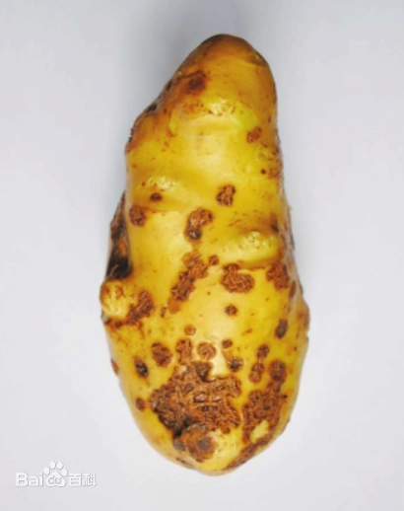
- 病原：马铃薯疮痂病是由链霉菌属细菌（主要为疮痂链霉菌，Streptomyces scabies）侵染引起的细菌性土传病害，该细菌为革兰氏阳性菌，呈丝状，有分枝，孢子呈链状排列，可在土壤、病残体和种薯表面长期存活，存活期可达5-10年。该细菌的寄主范围较广，除危害马铃薯外，还可危害甜菜、萝卜、胡萝卜等块根类作物，以及一些杂草，其适宜生长温度为25-30℃，适宜土壤pH值为5.5-7.5，在中性至微碱性、透气性好的砂质土壤中繁殖速度最快，致病性最强。
- 危害部位：主要危害马铃薯的块茎，是影响马铃薯商品价值的主要细菌性病害之一，对产量影响较小，但严重时会导致块茎品质大幅下降，失去商品价值。块茎受害后，表面出现疮痂状病斑，影响外观和耐储藏性，同时病斑处易被其他杂菌侵染，导致块茎腐烂，进一步造成经济损失；植株地上部一般无明显症状，仅在块茎受害严重时，表现为长势衰弱、叶片轻微黄化。
- 典型症状：马铃薯疮痂病的症状主要表现在块茎表面，根据病斑形态可分为三种类型，分别为网纹型、凹陷型和凸起型，其中网纹型最为常见。网纹型：块茎表面出现细小的网状裂纹，裂纹较浅，呈褐色或深褐色，表面粗糙，无明显凸起或凹陷，仅影响块茎外观，对食用品质影响较小；凹陷型：病斑呈圆形或不规则形，中间凹陷，边缘隆起，病斑颜色为褐色至黑褐色，表面粗糙，凹陷处可能会有菌丝或杂菌附着，严重时凹陷处会腐烂；凸起型：病斑呈瘤状凸起，颜色为褐色，表面粗糙，凸起部位质地坚硬，与块茎其他部位界限明显，严重时凸起病斑会相互连接，导致块茎表面凹凸不平，完全失去商品价值。此外，病斑一般仅发生在块茎表皮，不深入薯肉内部，切开块茎后，内部薯肉颜色正常，无坏死、腐烂现象。
- 发病规律：马铃薯疮痂病为土传细菌性病害，其发生与土壤条件、栽培管理、种薯质量密切相关，无明显的初侵染和再侵染之分，土壤中病原菌残留是主要的侵染源。该细菌可通过种薯、土壤、农事操作、雨水和灌溉水传播，播种带菌种薯或种植在带菌土壤中，细菌会侵染块茎表皮，在适宜条件下繁殖，导致病斑形成。病害的高发期为块茎形成期至膨大期，此时块茎表皮尚未木栓化，抵抗力较弱，易被细菌侵染。土壤条件是影响发病的关键因素，砂质土壤、中性至微碱性土壤（pH值5.5-7.5）、土壤透气性好、湿度适中（60%-70%），有利于细菌繁殖和侵染；连作地块、土壤中病原菌积累过多，发病会显著加重；种植密度过大、田间通风透光性差、偏施氮肥导致植株徒长，会降低块茎的抵抗力，增加发病风险；种薯带菌、播种前未进行消毒，会导致病害远距离传播，引发田间发病。
- 综合防治：采取“以土壤消毒和种薯消毒为核心，结合农业管理”的综合防治策略，从源头控制病原菌传播，减轻病害危害。种薯消毒方面，播种前严格挑选无病、无疮痂的种薯，剔除病薯、烂薯，对种薯进行消毒处理，可选用福尔马林溶液（1:200倍稀释）浸泡种薯20-30分钟，捞出晾干后播种，或用农用链霉素溶液（200ppm）浸泡10-15分钟，杀灭种薯表面的病原菌；避免使用带菌种薯，从无病区调运种薯。土壤消毒方面，播种前对田间土壤进行消毒，可选用生石灰、福尔马林或专用土壤杀菌剂（如农用链霉素、氢氧化铜），均匀撒施在土壤表面，深耕翻压，杀灭土壤中的病原菌；对于连作地块，土壤消毒尤为重要，可实行水旱轮作，与水稻、小麦等禾本科作物实行3-5年轮作，可有效减少土壤中病原菌数量。农业防治方面，合理施肥，增施有机肥和磷钾肥，避免偏施氮肥，改善土壤结构，降低土壤pH值（酸性土壤可适量施用硫磺粉），抑制细菌繁殖；合理密植，改善田间通风透光条件，促进植株健壮生长，提高块茎抵抗力；块茎形成期和膨大期，合理浇水，保持土壤湿度稳定，避免土壤干旱，防止块茎表皮开裂，减少细菌侵染机会；收获后，彻底清洁田园，将病残体、病薯集中深埋或烧毁，减少土壤中病原菌残留；深耕土壤，将土壤深层的病原菌翻到地表，利用低温、紫外线杀死病原菌。化学防治方面，发病初期，可选用农用链霉素、氢氧化铜、春雷霉素等细菌性杀菌剂，对块茎和植株基部进行喷淋或灌根处理，每隔7-10天喷一次，连喷2-3次，可有效控制病害扩散；注意药剂轮换使用，避免病原菌产生抗药性。

- 三、病毒性病害

12. 马铃薯Y病毒病（PVY）
- 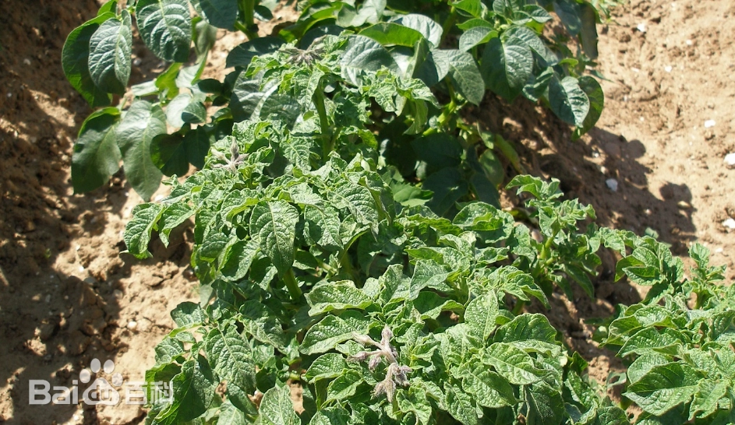
- 病原：马铃薯Y病毒（Potato Virus Y，PVY），属于马铃薯Y病毒科马铃薯Y病毒属，病毒粒子呈线状，长度约750纳米，宽度约11纳米，可通过蚜虫、汁液接触和种薯传播。该病毒的寄主范围较广，除危害马铃薯外，还可危害番茄、茄子、辣椒等茄科作物，以及烟草、豆类等多种作物。根据病毒的血清学特性和致病性，PVY可分为多个株系，不同株系的致病性和症状表现有所差异。
- 危害部位：全株均可受害，主要危害叶片和块茎，叶片受害后，光合作用受到影响，植株长势衰弱，产量下降；块茎受害后，品质下降，体积变小，甚至出现畸形，影响商品价值和种植价值。
- 典型症状：PVY感染后，症状表现多样，主要分为花叶型、坏死型和畸形型三种。花叶型：叶片出现明显的花叶、斑驳症状，叶片颜色深浅不一，形成黄绿相间的斑驳，叶片轻微皱缩、变形，植株轻度矮化，产量下降10%-30%。坏死型：叶片和茎秆出现坏死条斑，叶片上的坏死条斑呈褐色或黑色，沿着叶脉分布，茎秆上的坏死条斑呈长条状，严重时，叶片干枯脱落，茎秆坏死，整株枯死，产量下降50%以上，甚至绝收。畸形型：叶片严重皱缩、卷曲、畸形，植株明显矮化，分枝减少，块茎变小、畸形，芽眼突出，品质下降，失去食用和种植价值。此外，PVY常与其他病毒（如PVX、PLRV）复合侵染，症状会更加严重，导致产量大幅下降。
- 发病规律：马铃薯Y病毒病的发生与传播主要依赖于蚜虫和种薯，其中蚜虫是主要的传播媒介，属于非持久性传播，即蚜虫吸食病株汁液后，可在短时间内（数分钟至数小时）传播病毒，随后病毒会在蚜虫体内失去活性。种薯带毒是次年发病的主要初侵染源，播种带毒种薯后，幼苗会直接表现出病毒病症状，形成中心病株；随后，蚜虫吸食病株汁液后，传播病毒，侵染周围健康植株，形成再侵染，导致病害迅速扩散蔓延。病害的发生与气候条件、栽培管理密切相关，高温干旱、蚜虫数量多、种植密度过大、田间通风透光性差、植株长势衰弱时，发病最为严重。此外，农事操作（如整枝、打杈）过程中，汁液接触也会导致病毒传播，加重病害发生。
- 综合防治：采取“以脱毒种薯为核心，结合蚜虫防治和农业管理”的综合防治策略，控制病毒传播和危害。农业防治方面，首先要全程使用脱毒种薯，这是控制PVY最有效的措施，脱毒种薯可有效降低种薯带毒率，减少初侵染源；其次，及时清除田间病株和杂草，杂草是病毒的中间寄主，清除杂草可减少病毒来源；加强田间管理，合理密植，改善田间通风透光条件，合理施肥，增施有机肥和磷钾肥，提高植株抗病能力，避免偏施氮肥导致植株徒长；农事操作时，避免接触病株，接触病株后及时洗手或消毒农具，防止汁液传播。化学防治方面，重点做好蚜虫防治，切断病毒传播途径，苗期和生长期，定期喷施杀虫剂，选用吡虫啉、啶虫脒、噻虫嗪、吡蚜酮等药剂，每隔7-10天喷一次，连喷2-3次，可有效控制蚜虫数量；发病初期，可喷施宁南霉素、氨基寡糖素等抗病毒药剂，缓解症状，减少病毒扩散，但无法彻底治愈病毒病。

13. 马铃薯卷叶病毒病（PLRV）
- 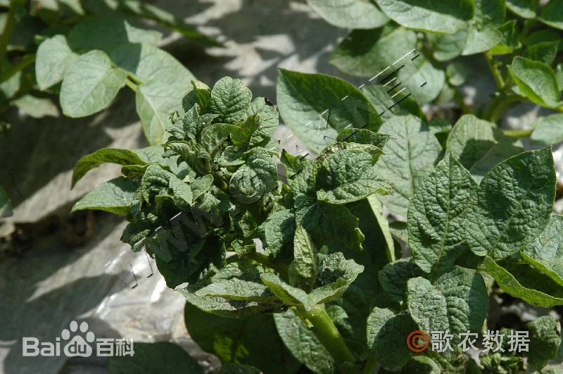
- 病原：马铃薯卷叶病毒（Potato Leaf Roll Virus，PLRV），属于黄症病毒科马铃薯卷叶病毒属，病毒粒子呈球状，直径约25纳米，核酸为单链RNA，病毒粒子表面无包膜，具有较强的稳定性，可在植物体内长期存活。该病毒主要通过蚜虫和种薯传播，属于持久性传播，即蚜虫吸食病株汁液后，病毒会进入蚜虫体内进行繁殖，蚜虫可终身携带病毒，并可通过吸食健康植株汁液将病毒传播出去，传播效率远高于非持久性传播。PLRV的寄主范围较窄，主要危害马铃薯，偶尔也可危害番茄、茄子、辣椒等茄科作物，以及一些杂草，但对其他作物的致病性较弱，仅在马铃薯上表现出明显的病害症状。该病毒无明显的株系分化，不同地区的PLRV菌株致病性差异较小，均会导致马铃薯出现卷叶、矮化等典型症状。
- 危害部位：全株均可受害，主要危害叶片和块茎，对马铃薯的生长发育和产量影响极大，是马铃薯生产中仅次于PVY的第二大病毒性病害。叶片受害后，光合作用受到严重抑制，植株养分积累不足，长势衰弱；块茎受害后，体积变小、品质下降，内部出现坏死斑，不耐储藏，容易腐烂，同时带毒块茎作为种薯时，会导致次年病害的大面积发生，严重影响种植效益。此外，PLRV感染后，会导致马铃薯植株的抗逆性下降，更容易受到真菌、细菌等其他病原物的侵染，加重田间病害的发生程度。
- 典型症状：PLRV感染后，症状表现较为典型，易于识别，主要分为卷叶型和矮化型两种，两种类型常同时出现，不同品种的症状表现略有差异，但核心症状一致。卷叶型：这是PLRV感染最典型的症状，叶片会向上卷曲、变硬、发脆，叶片边缘呈紫色或紫红色，叶面凹凸不平，颜色明显加深，呈深绿色，严重时叶片会卷曲成筒状，无法正常展开，导致光合作用面积大幅减少，植株养分积累不足。矮化型：植株明显矮化，株高较健康植株降低30%-50%，分枝减少，茎秆变细、变硬，叶片变小、变厚，颜色加深，生长速度缓慢，部分植株会出现早衰现象，提前枯死。块茎受害后，表面无明显症状，但纵剖块茎可见内部维管束周围出现褐色坏死斑，坏死斑呈不规则状，随着病情发展，坏死斑会逐渐扩大，影响块茎品质，导致块茎不耐储藏，容易被其他病菌侵染而腐烂；同时，带毒块茎的发芽率会显著下降，播种后幼苗长势衰弱，容易出现缺苗断垄现象。此外，PLRV感染早期，症状可能不明显，仅表现为叶片轻微卷曲，随着植株生长，症状会逐渐加重，后期整株表现出明显的卷叶和矮化症状。
- 发病规律：马铃薯卷叶病毒病的发生与传播主要依赖于蚜虫和种薯，其中种薯带毒是次年发病的主要初侵染源，蚜虫是主要的传播媒介，二者共同作用导致病害的发生和流行。种薯带毒是病害长期发生的关键因素，PLRV可在种薯中长期存活，播种带毒种薯后，幼苗出土后会直接表现出病毒病症状，形成中心病株，随后通过蚜虫传播，侵染周围健康植株，形成再侵染，导致病害迅速扩散蔓延。蚜虫传播属于持久性传播，其中桃蚜是传播PLRV最主要的蚜虫种类，桃蚜吸食病株汁液后，病毒会在其体内繁殖，可终身携带病毒，并且能够通过产卵将病毒传递给下一代蚜虫，进一步扩大传播范围，因此蚜虫的数量和迁飞时间直接影响病害的发生程度。病害的发生与气候条件、栽培管理密切相关，高温干旱（温度20-28℃、相对湿度60%-70%）的环境有利于蚜虫的繁殖和迁飞，同时会降低马铃薯植株的抗病能力，导致病害高发；连作地块、种植密度过大、田间通风透光性差、偏施氮肥导致植株徒长、田间杂草丛生等，都会加重病害发生；此外，农事操作过程中，汁液接触也会导致病毒传播，但传播效率较低，不是主要的传播途径；不同马铃薯品种的抗病性差异较大，感病品种的发病程度远高于抗病品种。
- 综合防治：以脱毒种薯为核心，结合蚜虫防治、农业管理和品种选择，构建综合防治体系，全面控制病害发生和危害。农业防治方面，首先要严格使用脱毒种薯，这是控制PLRV最关键的措施，脱毒种薯可有效降低种薯带毒率，减少初侵染源，播种前要严格挑选脱毒种薯，剔除病薯、烂薯、畸形薯，确保种薯健康；其次，及时清除田间病株和杂草，杂草是病毒的中间寄主和蚜虫的栖息场所，清除杂草可减少病毒来源和蚜虫数量，发现病株后要立即拔除，带出田外深埋或烧毁，病穴撒生石灰消毒，避免病毒扩散；加强田间管理，合理密植，改善田间通风透光条件，降低田间湿度，促进植株健壮生长；合理施肥，增施有机肥、磷钾肥和微量元素，避免偏施氮肥，提高植株的抗病能力；实行轮作制度，与禾本科作物实行2-3年轮作，避免连作，减少土壤中病毒残留和蚜虫数量；农事操作时，避免接触病株，接触病株后及时洗手或消毒农具，防止汁液传播。化学防治方面，重点做好蚜虫防治，切断病毒传播途径，苗期和生长期要定期喷施杀虫剂，选用吡虫啉、啶虫脒、噻虫嗪、吡蚜酮等高效低毒杀虫剂，每隔7-10天喷一次，连喷2-3次，喷施时要均匀周到，重点喷洒叶片背面和植株基部，确保药剂覆盖全面；同时，可在田间设置黄板、诱虫灯等，诱杀蚜虫，进一步降低蚜虫数量。品种选择方面，选用抗病品种，如冀薯12号、晋薯14号、中薯5号等，这些品种对PLRV具有较强的抗性，能有效降低发病风险；发病初期，可喷施宁南霉素、氨基寡糖素等抗病毒药剂，缓解症状，减少病毒扩散，但无法彻底治愈病毒病，需配合其他防治措施使用。此外，储藏期间要加强管理，控制储藏温度在2-4℃、相对湿度在70%以下，定期检查，及时剔除病薯，防止病毒在储藏期间传播。

14. 马铃薯X病毒病（PVX）
- 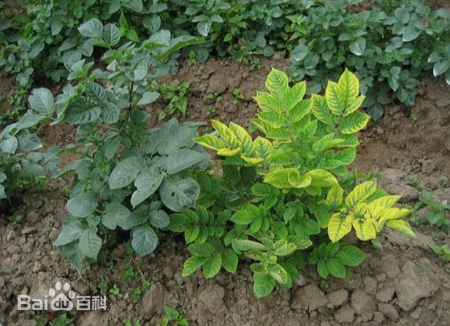
- 病原：马铃薯X病毒（Potato Virus X，PVX），属于马铃薯X病毒科马铃薯X病毒属，病毒粒子呈线状，长度约515纳米，宽度约13纳米，核酸为单链RNA，病毒粒子表面无包膜，具有极强的稳定性，可在植物组织、土壤、农具表面长期存活，即使经过干燥、低温处理，仍能保持侵染活性。该病毒的传播方式主要为汁液接触传播，其次是种薯传播，蚜虫不传播PVX，这是其与PVY、PLRV的主要区别之一。PVX的寄主范围较广，主要危害马铃薯，同时可侵染番茄、茄子、辣椒等茄科作物，以及烟草、豆类、十字花科蔬菜等多种作物，不同寄主上的症状表现差异较大，在马铃薯上症状多较为温和，易被忽视。根据病毒的致病性和基因组差异，PVX可分为多个株系，不同株系的致病性略有差异，其中强毒株系可导致马铃薯出现明显的花叶、皱缩症状，弱毒株系则症状不明显，仅表现为轻微花叶。
- 危害部位：全株均可受害，主要危害叶片，其次是块茎和茎秆，对马铃薯的产量和品质有一定影响，单独侵染时危害相对较轻，但常与PVY等其他病毒复合侵染，会显著加重危害程度，导致产量大幅下降。叶片受害后，光合作用效率下降，植株长势衰弱；块茎受害后，体积变小、品质变劣，带毒块茎作为种薯时，会导致次年病害的发生，形成病毒积累，长期危害马铃薯生产。此外，PVX感染后，会破坏马铃薯植株的细胞结构，导致植株抗逆性下降，更容易受到真菌、细菌等病原物的侵染，加重田间病害的发生。
- 典型症状：PVX感染后，症状表现较为温和，因品种、株系和侵染时期不同，症状差异较大，主要分为轻花叶型、重花叶型和皱缩型三种，其中轻花叶型最为常见，易被忽视。轻花叶型：叶片出现轻微的花叶、斑驳症状，叶片颜色深浅不一，形成黄绿相间的淡色斑驳，无明显皱缩、畸形，植株长势基本正常，仅产量略有下降（一般下降5%-10%），这种类型在田间最为普遍，常被误认为是植株生长不良，难以识别。重花叶型：多由强毒株系侵染引起，叶片出现明显的花叶、斑驳症状，斑驳颜色较深，黄绿对比明显，叶片出现轻微皱缩、变形，植株长势略有矮化，分枝减少，结薯数量减少，单薯重量下降，产量下降15%-30%，严重时叶片会出现轻微坏死斑点。皱缩型：较为少见，主要由PVX与其他病毒复合侵染引起，叶片严重皱缩、卷曲、畸形，叶片变小、变厚，颜色加深，植株明显矮化，生长速度缓慢，块茎变小、畸形，芽眼突出，品质大幅下降，产量下降30%以上，甚至失去食用和种植价值。此外，PVX单独侵染时，块茎表面无明显症状，仅内部薯肉可能出现轻微的褐色条纹，复合侵染时，块茎畸形、坏死症状会更加明显。
- 发病规律：马铃薯X病毒病的发生与传播主要依赖于汁液接触和种薯带毒，其中汁液接触是主要的传播途径，种薯带毒是次年发病的主要初侵染源。汁液接触传播主要通过农事操作（如整枝、打杈、中耕、收获）、植株间摩擦、农具接触等方式进行，当植株出现伤口时，病毒会通过伤口侵入健康植株，传播效率极高，尤其是在田间湿度较大、植株长势旺盛、叶片摩擦频繁的情况下，传播速度更快。种薯带毒是病害长期发生的关键因素，PVX可在种薯中长期存活，播种带毒种薯后，幼苗出土后会直接表现出病毒病症状，形成中心病株，随后通过汁液接触传播，侵染周围健康植株，形成再侵染，导致病害扩散蔓延。病害的发生与栽培管理、环境条件密切相关，种植密度过大、田间通风透光性差、植株间摩擦频繁、农事操作粗放、田间杂草丛生等，都会加重病害发生；高温高湿（温度20-25℃、相对湿度70%-80%）的环境有利于病毒的复制和传播，同时会降低植株的抗病能力；连作地块、种薯带毒率高、偏施氮肥导致植株徒长等，也会增加病害发生的风险；不同马铃薯品种的抗病性差异较大，感病品种的发病程度远高于抗病品种。
- 综合防治：采取“以脱毒种薯为核心，结合农业管理和汁液传播控制”的综合防治策略，从源头控制病毒传播，减轻病害危害。农业防治方面，首先要严格使用脱毒种薯，这是控制PVX最有效的措施，脱毒种薯可有效降低种薯带毒率，减少初侵染源，播种前要严格挑选脱毒种薯，剔除病薯、烂薯、畸形薯，确保种薯健康；其次，及时清除田间病株和杂草，杂草是病毒的中间寄主，清除杂草可减少病毒来源，发现病株后要立即拔除，带出田外深埋或烧毁，避免病毒通过汁液接触传播；加强田间管理，合理密植，根据品种特性和土壤肥力确定种植密度，避免种植过密导致植株间摩擦频繁，改善田间通风透光条件；合理施肥，增施有机肥、磷钾肥和微量元素，避免偏施氮肥，提高植株的抗病能力，促进植株健壮生长；农事操作时，要避免接触病株，接触病株后及时洗手或消毒农具（可用75%酒精或0.1%高锰酸钾溶液消毒），防止汁液传播，同时尽量在植株无伤口时进行农事操作，减少病毒侵入机会；实行轮作制度，与禾本科作物实行2-3年轮作，避免连作，减少土壤中病毒残留。化学防治方面，目前尚无特效的抗病毒药剂，发病初期，可喷施宁南霉素、氨基寡糖素、香菇多糖等抗病毒药剂，缓解症状，减少病毒扩散，但无法彻底治愈病毒病；重点做好田间杂草防治和植株伤口保护，避免病毒通过伤口侵入，可在农事操作后，喷施保护性杀菌剂，防止伤口感染病菌，间接减少病毒传播。此外，可选用抗病品种，如中薯3号、费乌瑞它、冀薯12号等，这些品种对PVX具有较强的抗性，能有效降低发病风险；储藏期间，要加强管理，控制储藏温度在2-4℃、相对湿度在70%以下，定期检查，及时剔除病薯，防止病毒在储藏期间通过汁液接触传播。

15. 马铃薯S病毒病（PVS）
- 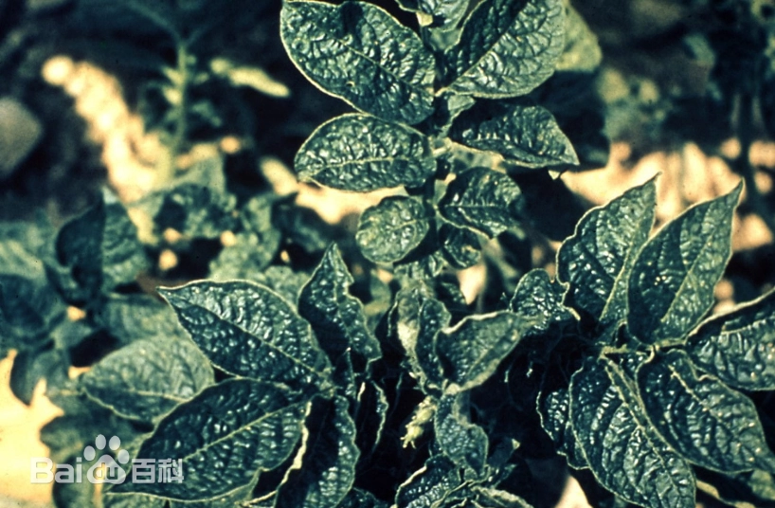
- 病原：马铃薯S病毒（Potato Virus S，PVS），属于马铃薯X病毒科马铃薯X病毒属，病毒粒子呈线状，长度约650纳米，宽度约11纳米，核酸为单链RNA，病毒粒子表面无包膜，稳定性较强，可在植物组织、种薯和农具表面长期存活。该病毒的传播方式主要为汁液接触传播，其次是种薯传播，蚜虫不传播PVS，这与PVX类似，是其主要的传播特征。PVS的寄主范围较窄，主要危害马铃薯，偶尔也可侵染番茄、茄子等茄科作物和一些杂草，但对其他作物的致病性较弱，仅在马铃薯上表现出明显的病害症状。该病毒无明显的株系分化，不同地区的PVS菌株致病性差异较小，单独侵染时症状较为温和，常与PVY、PVX、PLRV等其他病毒复合侵染，加重危害程度。
- 危害部位：全株均可受害，主要危害叶片，其次是块茎和茎秆，单独侵染时危害相对较轻，对产量影响较小，但复合侵染时，会显著影响马铃薯的生长发育，导致产量大幅下降，品质变劣。叶片受害后，光合作用效率下降，植株长势衰弱；块茎受害后，体积变小、品质下降，带毒块茎作为种薯时，会导致次年病害的发生，长期积累会加重田间病害的危害程度。此外，PVS感染后，会导致马铃薯植株的抗逆性下降，更容易受到其他病原物的侵染，进一步加重田间病害的发生。
- 典型症状：PVS感染后，症状表现较为轻微，易被忽视，因品种、侵染时期和环境条件不同，症状差异较大，主要分为轻微花叶型、卷叶型和畸形型三种，其中轻微花叶型最为常见。轻微花叶型：叶片出现轻微的花叶、斑驳症状，叶片颜色深浅不一，形成淡黄绿相间的斑驳，无明显皱缩、畸形，叶片大小基本正常，植株长势基本不受影响，仅产量略有下降（一般下降5%以下），这种类型在田间最为普遍，常被误认为是植株正常生长差异，难以识别。卷叶型：叶片轻微向下卷曲，叶面平整，颜色略深，无明显坏死症状，植株长势略有衰弱，分枝减少，产量下降10%-15%，这种类型多在生长后期出现，易与PLRV的卷叶症状混淆，但PVS的卷叶症状较轻，无叶片变硬、发脆和边缘发紫的现象。畸形型：较为少见，多由PVS与其他病毒复合侵染引起，叶片出现轻微皱缩、畸形，叶片变小，植株轻度矮化，块茎变小、畸形，芽眼突出，品质下降，产量下降20%以上，严重时块茎会出现空心、坏死等症状，失去食用和种植价值。此外，PVS单独侵染时，块茎表面无明显症状，内部薯肉无坏死斑，仅在复合侵染时，块茎会出现明显的畸形和坏死症状。
- 发病规律：马铃薯S病毒病的发生与传播主要依赖于汁液接触和种薯带毒，其中汁液接触是主要的传播途径，种薯带毒是次年发病的主要初侵染源。汁液接触传播主要通过农事操作（如整枝、打杈、中耕、收获）、植株间摩擦、农具接触等方式进行，当植株出现伤口时，病毒会通过伤口侵入健康植株，传播效率较高，尤其是在田间湿度较大、植株生长旺盛、叶片摩擦频繁的情况下，传播速度更快。种薯带毒是病害长期发生的关键因素，PVS可在种薯中长期存活，播种带毒种薯后，幼苗出土后会直接表现出病毒病症状，形成中心病株，随后通过汁液接触传播，侵染周围健康植株，形成再侵染，导致病害扩散蔓延。病害的发生与栽培管理、环境条件密切相关，种植密度过大、田间通风透光性差、植株间摩擦频繁、农事操作粗放、田间杂草丛生等，都会加重病害发生；温暖湿润（温度18-25℃、相对湿度70%-85%）的环境有利于病毒的复制和传播，同时会降低植株的抗病能力；连作地块、种薯带毒率高、偏施氮肥导致植株徒长等，也会增加病害发生的风险；不同马铃薯品种的抗病性差异较大，感病品种的发病程度远高于抗病品种，部分品种感染后甚至不表现出明显症状，成为隐性带毒株，进一步扩大病毒传播范围。
- 综合防治：采取“以脱毒种薯为核心，结合农业管理和汁液传播控制”的综合防治策略，重点控制病毒传播，减轻病害危害。农业防治方面，首先要严格使用脱毒种薯，这是控制PVS最有效的措施，脱毒种薯可有效降低种薯带毒率，减少初侵染源，播种前要严格挑选脱毒种薯，剔除病薯、烂薯、畸形薯，确保种薯健康；其次，及时清除田间病株和杂草，杂草是病毒的中间寄主，清除杂草可减少病毒来源，发现病株后要立即拔除，带出田外深埋或烧毁，避免病毒通过汁液接触传播；加强田间管理，合理密植，根据品种特性和土壤肥力确定种植密度，避免种植过密导致植株间摩擦频繁，改善田间通风透光条件；合理施肥，增施有机肥、磷钾肥和微量元素，避免偏施氮肥，提高植株的抗病能力，促进植株健壮生长；农事操作时，要避免接触病株，接触病株后及时洗手或消毒农具（可用75%酒精或0.1%高锰酸钾溶液消毒），防止汁液传播，同时尽量在植株无伤口时进行农事操作，减少病毒侵入机会；实行轮作制度，与禾本科作物实行2-3年轮作，避免连作，减少土壤中病毒残留；定期巡查田间，及时发现隐性带毒株，避免病毒扩散。化学防治方面，目前尚无特效的抗病毒药剂，发病初期，可喷施宁南霉素、氨基寡糖素、香菇多糖等抗病毒药剂，缓解症状，减少病毒扩散，但无法彻底治愈病毒病；重点做好田间杂草防治和植株伤口保护，避免病毒通过伤口侵入，可在农事操作后，喷施保护性杀菌剂，防止伤口感染病菌，间接减少病毒传播。此外，可选用抗病品种，如晋薯14号、冀薯12号、中薯5号等，这些品种对PVS具有较强的抗性，能有效降低发病风险；储藏期间，要加强管理，控制储藏温度在2-4℃、相对湿度在70%以下，定期检查，及时剔除病薯，防止病毒在储藏期间通过汁液接触传播。

16. 纺锤块茎类病毒（PSTVd）
- 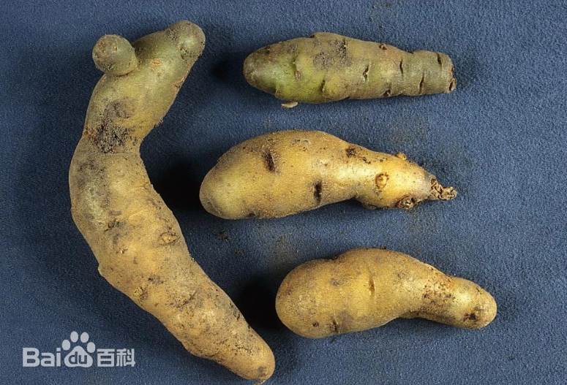
- 病原：马铃薯纺锤块茎类病毒（Potato Spindle Tuber Viroid，PSTVd），属于类病毒科马铃薯纺锤块茎类病毒属，是一种无蛋白质外壳的环状单链RNA分子，长度约359个核苷酸，分子量较小，具有极强的稳定性，可在植物组织、种薯、土壤和农具表面长期存活，即使经过高温、干燥处理，仍能保持侵染活性。该病毒的传播方式主要为种薯传播、汁液接触传播和切刀传播，其中种薯传播是主要的传播途径，切刀传播是田间扩散的重要途径，蚜虫不传播PSTVd。PSTVd的寄主范围较窄，主要危害马铃薯，偶尔也可侵染番茄、茄子等茄科作物和一些杂草，但对其他作物的致病性较弱，仅在马铃薯上表现出明显的病害症状。该病毒根据致病性可分为强毒株系、弱毒株系和无毒株系，强毒株系对马铃薯危害严重，弱毒株系症状轻微，无毒株系不表现症状，但仍可传播病毒。
- 危害部位：全株均可受害，主要危害块茎和茎秆，其次是叶片，对马铃薯的产量和品质影响极大，是一种严重的种传病害，一旦发生，会导致马铃薯大幅减产，甚至绝收，同时会影响马铃薯的商品价值和种植价值。块茎受害后，形状发生明显畸形，产量大幅下降；茎秆和叶片受害后，植株生长发育受阻，长势衰弱，进一步加重产量损失。此外，PSTVd感染后，会导致马铃薯植株的抗逆性下降，更容易受到其他病原物的侵染，加重田间病害的发生程度。
- 典型症状：PSTVd感染后，症状表现较为典型，主要分为植株症状和块茎症状，二者同时出现，易于识别，不同株系和品种的症状表现略有差异。植株症状：植株直立、细弱、束顶，叶片上竖、变小、变窄，颜色加深，呈深绿色，叶片无明显花叶、坏死症状，仅表现为生长异常；植株明显矮化，株高较健康植株降低20%-40%，分枝减少，茎秆变细、变硬，生长速度缓慢，部分植株会出现早衰现象，提前枯死。块茎症状：这是PSTVd感染最典型的症状，块茎变长、呈纺锤形或长椭圆形，芽眼突出、数量增多，薯皮粗糙、颜色变深，部分块茎会出现龟裂、空心等症状；块茎体积变小，单薯重量下降，产量下降30%-70%，严重时块茎畸形严重，失去食用和种植价值。此外，强毒株系感染时，症状表现更为剧烈，植株矮化、块茎畸形更为明显，产量损失更大；弱毒株系感染时，症状较为轻微，植株矮化不明显，块茎仅轻微变长，产量损失较小，易被忽视；无毒株系感染时，无明显症状，但块茎仍带毒，可作为传播源。
- 发病规律：马铃薯纺锤块茎类病毒病的发生与传播主要依赖于种薯、切刀和汁液接触，其中种薯带毒是次年发病的主要初侵染源，切刀传播是田间扩散的重要途径，三者结合导致病害持续蔓延。种薯带毒是病害长期发生的核心因素，PSTVd可在种薯中长期存活，即使经过储藏、运输，仍能保持侵染活性，播种带毒种薯后，幼苗出土后会直接表现出症状，形成中心病株，随后通过多种途径传播，侵染周围健康植株。切刀传播是田间扩散的关键，在播种前切薯块时，切刀接触带毒种薯后，病毒会吸附在切刀表面，若未及时消毒，继续切健康种薯，会导致病毒快速传播，这也是该病在田间集中发生的主要原因之一。汁液接触传播主要通过农事操作（如整枝、打杈、中耕、收获）、植株间摩擦、农具接触等方式进行，当植株出现伤口时，病毒会通过伤口侵入健康植株，传播效率较高，尤其是在田间湿度较大、植株生长旺盛、叶片摩擦频繁的情况下，传播速度更快。病害的发生与栽培管理、环境条件密切相关，种薯带毒率高、切薯工具未消毒、种植密度过大、田间通风透光性差、农事操作粗放等，都会显著加重病害发生；温暖干燥（温度20-28℃、相对湿度50%-70%）的环境有利于病毒的复制和传播，同时会降低马铃薯植株的抗病能力，导致病害高发；连作地块、偏施氮肥导致植株徒长、田间杂草丛生等，也会增加病害发生的风险；不同马铃薯品种的抗病性差异较大，感病品种的发病程度远高于抗病品种，部分品种感染后表现为隐性带毒，进一步扩大病毒传播范围。此外，PSTVd可通过种子传播，虽然传播效率较低，但会导致病害远距离扩散，增加防控难度。
- 综合防治：采取“以严格检疫和脱毒种薯为核心，结合工具消毒和农业管理”的综合防治策略，从源头阻断病毒传播，全面控制病害发生和危害。检疫防控方面，严格执行植物检疫制度，禁止从疫区调入带毒种薯和种子，对调入的种薯进行严格检测，采用RT-PCR等分子生物学方法检测PSTVd，剔除带毒种薯，防止病毒传入；建立无病毒种薯繁育体系，通过组织培养技术培育脱毒种薯，确保种薯无病毒，这是控制该病最有效的措施。农业防治方面，首先要严格使用脱毒种薯，播种前要严格挑选脱毒种薯，剔除病薯、烂薯、畸形薯，确保种薯健康；其次，切薯工具要严格消毒，切薯前用75%酒精、0.1%高锰酸钾溶液或沸水消毒切刀，每切完一块种薯消毒一次，避免切刀传播病毒；及时清除田间病株和杂草，杂草是病毒的中间寄主，清除杂草可减少病毒来源，发现病株后要立即拔除，带出田外深埋或烧毁，病穴撒生石灰消毒，避免病毒扩散；加强田间管理，合理密植，根据品种特性和土壤肥力确定种植密度，改善田间通风透光条件；合理施肥，增施有机肥、磷钾肥和微量元素，避免偏施氮肥，提高植株的抗病能力，促进植株健壮生长；实行轮作制度，与禾本科作物实行3-5年轮作，避免连作，减少土壤中病毒残留；农事操作时，避免接触病株，接触病株后及时洗手或消毒农具，防止汁液传播，尽量在植株无伤口时进行农事操作，减少病毒侵入机会。化学防治方面，目前尚无特效的抗病毒药剂，发病初期，可喷施宁南霉素、氨基寡糖素等抗病毒药剂，缓解症状，减少病毒扩散，但无法彻底治愈；重点做好田间杂草防治和植株伤口保护，可在农事操作后，喷施保护性杀菌剂，防止伤口感染病菌，间接减少病毒传播。此外，可选用抗病品种，如中薯5号、冀薯12号等，这些品种对PSTVd具有较强的抗性，能有效降低发病风险；储藏期间，要加强管理，控制储藏温度在2-4℃、相对湿度在70%以下，定期检查，及时剔除病薯，防止病毒在储藏期间传播；同时，加强宣传培训，提高种植户的防控意识，规范种植和农事操作，从源头减少病毒传播。

17. 马铃薯A病毒病（PVA）
- 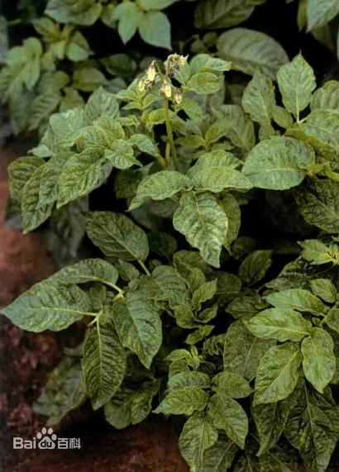
- 病原：马铃薯A病毒（Potato Virus A，PVA），属于马铃薯Y病毒科马铃薯Y病毒属，病毒粒子呈线状，长度约730纳米，宽度约11纳米，核酸为单链RNA，病毒粒子表面无包膜，稳定性中等，可在植物组织、种薯和农具表面存活一段时间，经干燥、低温处理后侵染活性会下降。该病毒的传播方式主要为蚜虫传播和种薯传播，其中蚜虫传播属于非持久性传播，与PVY传播方式类似，蚜虫吸食病株汁液后，病毒会吸附在蚜虫口器上，可在短时间内传播给健康植株，随后病毒在蚜虫体内失去活性；种薯传播是次年发病的主要初侵染源，病毒可在种薯中长期存活，导致病害逐年积累。PVA的寄主范围较窄，主要危害马铃薯，偶尔也可侵染番茄、茄子等茄科作物和一些杂草，但对其他作物的致病性较弱，仅在马铃薯上表现出明显的病害症状。根据病毒的致病性和基因组差异，PVA可分为多个株系，不同株系的致病性略有差异，强毒株系可导致马铃薯出现明显的花叶、皱缩症状，弱毒株系症状较为轻微，易被忽视。
- 危害部位：全株均可受害，主要危害叶片，其次是块茎和茎秆，单独侵染时危害相对较轻，对产量影响较小，但常与PVY、PVX等其他病毒复合侵染，会显著加重危害程度，导致产量大幅下降，品质变劣。叶片受害后，光合作用效率下降，植株长势衰弱，养分积累不足；块茎受害后，体积变小、品质下降，带毒块茎作为种薯时，会导致次年病害的发生，形成病毒积累，长期危害马铃薯生产。此外，PVA感染后，会导致马铃薯植株的抗逆性下降，更容易受到真菌、细菌等其他病原物的侵染，加重田间病害的发生程度。
- 典型症状：PVA感染后，症状表现较为温和，因品种、株系、侵染时期和环境条件不同，症状差异较大，主要分为花叶型、皱缩型和畸形型三种，其中花叶型最为常见。花叶型：叶片出现明显的花叶、斑驳症状，叶片颜色深浅不一，形成黄绿相间的斑驳，斑驳形状不规则，部分叶片会出现轻微的透亮感，无明显皱缩、畸形，植株长势基本正常，仅产量略有下降（一般下降5%-15%），这种类型在田间最为普遍，易与PVX的轻花叶症状混淆，但PVA的花叶斑驳颜色更深，黄绿对比更明显。皱缩型：多由强毒株系侵染引起，叶片出现轻微皱缩、变形，叶面凹凸不平，叶片变小、变厚，颜色加深，呈深绿色，植株长势略有矮化，分枝减少，结薯数量减少，单薯重量下降，产量下降15%-30%，严重时叶片会出现轻微坏死斑点，影响光合作用。畸形型：较为少见，多由PVA与其他病毒复合侵染引起，叶片严重皱缩、卷曲、畸形，叶片变小、扭曲，植株明显矮化，生长速度缓慢，块茎变小、畸形，芽眼突出，薯皮粗糙，品质大幅下降，产量下降30%以上，甚至失去食用和种植价值。此外，PVA单独侵染时，块茎表面无明显症状，内部薯肉无坏死斑，仅在复合侵染时，块茎会出现明显的畸形和坏死症状；感染早期，症状可能不明显，仅表现为叶片轻微发黄，随着植株生长，症状会逐渐加重。
- 发病规律：马铃薯A病毒病的发生与传播主要依赖于蚜虫和种薯，其中蚜虫是主要的传播媒介，种薯带毒是次年发病的主要初侵染源，二者结合导致病害迅速扩散蔓延。蚜虫传播属于非持久性传播，其中桃蚜是传播PVA最主要的蚜虫种类，其次是棉蚜、菜蚜等，蚜虫的迁飞能力和数量直接影响病害的传播速度和发病范围，蚜虫吸食病株汁液后，可在短时间内将病毒传播给健康植株，传播效率较高。种薯带毒是病害长期发生的关键因素，PVA可在种薯中长期存活，播种带毒种薯后，幼苗出土后会直接表现出病毒病症状，形成中心病株，随后通过蚜虫传播，侵染周围健康植株，形成再侵染，导致病害扩散蔓延。病害的发生与气候条件、栽培管理密切相关，高温干旱（温度25-30℃、相对湿度低于60%）的环境有利于蚜虫的繁殖和迁飞，同时会降低马铃薯植株的抗病能力，导致病害高发；种植密度过大、田间通风透光性差、偏施氮肥导致植株徒长、田间杂草丛生等，都会加重病害发生；此外，农事操作（如整枝、打杈、收获）过程中，汁液接触也会导致病毒传播，尤其是在植株出现伤口时，传播效率会显著提高；不同马铃薯品种的抗病性差异较大，感病品种的发病程度远高于抗病品种，部分品种感染后表现为隐性带毒，进一步扩大病毒传播范围。
- 综合防治：采取“以脱毒种薯为核心，结合蚜虫防治和农业管理”的综合防治策略，从源头控制病毒传播，减轻病害危害，尤其是重点防控复合侵染。农业防治方面，首先要严格使用脱毒种薯，这是控制PVA最有效的措施，脱毒种薯通过组织培养技术去除病毒，可有效降低种薯带毒率，减少初侵染源，播种前要严格挑选脱毒种薯，剔除病薯、烂薯、畸形薯，确保种薯健康；其次，及时清除田间病株和杂草，杂草是病毒的中间寄主，也是蚜虫的栖息场所，清除杂草可减少病毒来源和蚜虫数量，发现病株后要立即拔除，带出田外深埋或烧毁，避免病毒扩散；加强田间管理，合理密植，根据品种特性和土壤肥力确定种植密度，改善田间通风透光条件；合理施肥，增施有机肥、磷钾肥和微量元素，避免偏施氮肥，提高植株的抗病能力，促进植株健壮生长；农事操作时，避免接触病株，接触病株后及时洗手或消毒农具，防止汁液传播，同时尽量在蚜虫活动较少的清晨或傍晚进行农事操作。化学防治方面，重点做好蚜虫防治，切断病毒传播途径，苗期和生长期要定期喷施杀虫剂，选用吡虫啉、啶虫脒、噻虫嗪、吡蚜酮等高效低毒杀虫剂，每隔7-10天喷一次，连喷2-3次，喷施时要均匀周到，重点喷洒叶片背面和植株基部，确保药剂覆盖全面；发病初期，可喷施宁南霉素、氨基寡糖素、香菇多糖等抗病毒药剂，缓解症状，减少病毒扩散，尤其是在发现复合侵染时，要及时喷施药剂，减轻危害，但无法彻底治愈病毒病，需配合其他防治措施使用。此外，可在田间设置黄板诱杀蚜虫，进一步降低蚜虫数量，减轻病害传播；选用抗病品种，如冀薯12号、晋薯14号、中薯5号等，这些品种对PVA具有较强的抗性，能有效降低发病风险；储藏期间，要加强管理，控制储藏温度在2-4℃、相对湿度在70%以下，定期检查，及时剔除病薯，防止病毒在储藏期间传播。

18. 马铃薯M病毒病（PVM）
- 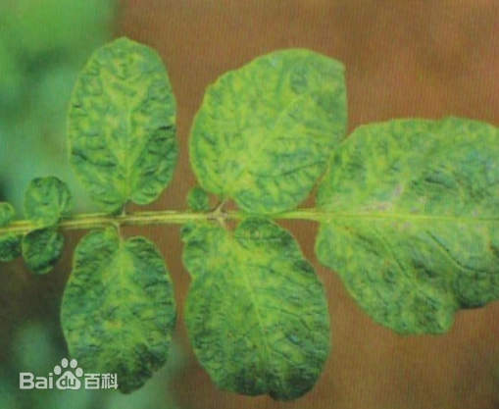
- 病原：马铃薯M病毒（Potato Virus M，PVM），属于马铃薯X病毒科马铃薯X病毒属，病毒粒子呈线状，长度约650-700纳米，宽度约11-13纳米，核酸为单链RNA，病毒粒子表面无包膜，稳定性较强，可在植物组织、种薯和农具表面长期存活，经干燥、低温处理后仍能保持一定的侵染活性。该病毒的传播方式主要为汁液接触传播和种薯传播，蚜虫不传播PVM，这是其与PVY、PLRV、PVA的主要区别。PVM的寄主范围较窄，主要危害马铃薯，偶尔也可侵染番茄、茄子等茄科作物和一些杂草，但对其他作物的致病性较弱，仅在马铃薯上表现出明显的病害症状。根据病毒的致病性差异，PVM可分为强毒株系和弱毒株系，强毒株系可导致马铃薯出现明显的病害症状，弱毒株系症状轻微，易被忽视，且常与其他病毒复合侵染，加重危害程度。
- 危害部位：全株均可受害，主要危害叶片，其次是块茎和茎秆，单独侵染时危害相对较轻，对产量影响较小（一般减产5%-10%），但与PVY、PVX、PLRV等病毒复合侵染时，会显著加重危害，导致产量大幅下降（减产30%以上），品质严重变劣。叶片受害后，光合作用效率下降，植株长势衰弱，养分积累不足；块茎受害后，体积变小、品质下降，带毒块茎作为种薯时，会导致次年病害的发生，形成病毒积累，长期危害马铃薯生产。此外，PVM感染后，会破坏马铃薯植株的细胞结构，导致植株抗逆性下降，更容易受到真菌、细菌等其他病原物的侵染，进一步加重田间病害的发生。
- 典型症状：PVM感染后，症状表现较为温和，因品种、株系、侵染时期和环境条件不同，症状差异较大，主要分为轻微花叶型、皱缩型和黄化型三种，其中轻微花叶型最为常见，易被忽视。轻微花叶型：叶片出现轻微的花叶、斑驳症状，叶片颜色深浅不一，形成淡黄绿相间的不规则斑驳，无明显皱缩、畸形，叶片大小基本正常，植株长势基本不受影响，仅在生长后期表现出轻微的早衰现象，产量略有下降，这种类型在田间最为普遍，常被误认为是植株生长不良。皱缩型：多由强毒株系侵染或复合侵染引起，叶片出现轻微皱缩、变形，叶面凹凸不平，叶片变小、变厚，颜色加深，呈深绿色，植株长势略有矮化，分枝减少，结薯数量减少，单薯重量下降，产量下降15%-25%，严重时叶片会出现轻微坏死斑点，影响光合作用。黄化型：较为少见，主要在生长后期出现，叶片逐渐变黄，从下部叶片开始，逐渐向上蔓延，叶片无明显斑驳、皱缩症状，仅表现为黄化、早衰，植株长势衰弱，产量下降10%-15%，易与生理性黄化混淆，需通过检测区分。此外，PVM单独侵染时，块茎表面无明显症状，内部薯肉无坏死斑，复合侵染时，块茎会出现畸形、空心等症状，品质大幅下降。
- 发病规律：马铃薯M病毒病的发生与传播主要依赖于汁液接触和种薯带毒，其中汁液接触是主要的传播途径，种薯带毒是次年发病的主要初侵染源。汁液接触传播主要通过农事操作（如整枝、打杈、中耕、收获）、植株间摩擦、农具接触等方式进行，当植株出现伤口时，病毒会通过伤口侵入健康植株，传播效率极高，尤其是在田间湿度较大、植株生长旺盛、叶片摩擦频繁的情况下，传播速度更快。种薯带毒是病害长期发生的关键因素，PVM可在种薯中长期存活，播种带毒种薯后，幼苗出土后会直接表现出症状，形成中心病株，随后通过汁液接触传播，侵染周围健康植株，形成再侵染，导致病害扩散蔓延。病害的发生与栽培管理、环境条件密切相关，种植密度过大、田间通风透光性差、植株间摩擦频繁、农事操作粗放、田间杂草丛生等，都会加重病害发生；温暖湿润（温度18-25℃、相对湿度70%-85%）的环境有利于病毒的复制和传播，同时会降低植株的抗病能力；连作地块、种薯带毒率高、偏施氮肥导致植株徒长等，也会增加病害发生的风险；不同马铃薯品种的抗病性差异较大，感病品种的发病程度远高于抗病品种，部分品种感染后表现为隐性带毒，进一步扩大病毒传播范围。
- 综合防治：采取“以脱毒种薯为核心，结合农业管理和汁液传播控制”的综合防治策略，从源头控制病毒传播，减轻病害危害，重点防控复合侵染。农业防治方面，首先要严格使用脱毒种薯，这是控制PVM最有效的措施，脱毒种薯通过组织培养技术去除病毒，可有效降低种薯带毒率，减少初侵染源，播种前要严格挑选脱毒种薯，剔除病薯、烂薯、畸形薯，确保种薯健康；其次，及时清除田间病株和杂草，杂草是病毒的中间寄主，清除杂草可减少病毒来源，发现病株后要立即拔除，带出田外深埋或烧毁，避免病毒通过汁液接触传播；加强田间管理，合理密植，根据品种特性和土壤肥力确定种植密度，避免种植过密导致植株间摩擦频繁，改善田间通风透光条件；合理施肥，增施有机肥、磷钾肥和微量元素，避免偏施氮肥，提高植株的抗病能力，促进植株健壮生长；农事操作时，避免接触病株，接触病株后及时洗手或消毒农具（可用75%酒精或0.1%高锰酸钾溶液消毒），防止汁液传播，尽量在植株无伤口时进行农事操作，减少病毒侵入机会；实行轮作制度，与禾本科作物实行2-3年轮作，避免连作，减少土壤中病毒残留。化学防治方面，目前尚无特效的抗病毒药剂，发病初期，可喷施宁南霉素、氨基寡糖素、香菇多糖等抗病毒药剂，缓解症状，减少病毒扩散，尤其是在发现复合侵染时，要及时喷施药剂，减轻危害；重点做好田间杂草防治和植株伤口保护，可在农事操作后，喷施保护性杀菌剂，防止伤口感染病菌，间接减少病毒传播。此外，可选用抗病品种，如冀薯12号、晋薯14号、中薯5号等，这些品种对PVM具有较强的抗性，能有效降低发病风险；储藏期间，要加强管理，控制储藏温度在2-4℃、相对湿度在70%以下，定期检查，及时剔除病薯，防止病毒在储藏期间通过汁液接触传播。
- 四、线虫病害

19. 马铃薯根结线虫病
- 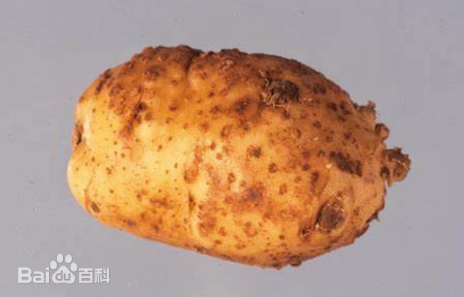
- 病原：马铃薯根结线虫病的病原主要为南方根结线虫（Meloidogyne incognita）、北方根结线虫（Meloidogyne hapla）和花生根结线虫（Meloidogyne arenaria），属于线虫动物门根结线虫属，是一类寄生性线虫。根结线虫体型微小，雌雄异体，雌虫呈梨形或球形，直径约0.4-1.0毫米，雄虫呈线形，长度约1.0-1.5毫米，卵呈椭圆形，藏在雌虫分泌的胶质卵囊内，卵囊可在土壤中长期存活。该线虫的寄主范围极广，除危害马铃薯外，还可危害番茄、茄子、辣椒、黄瓜、西瓜、花生等多种作物，是一种常见的土传寄生性线虫，可在土壤中存活3-5年，甚至更长时间，对马铃薯生产造成严重危害。不同种类的根结线虫致病性略有差异，南方根结线虫致病性最强，北方根结线虫适应性最强，可在低温环境下存活繁殖。
- 危害部位：主要危害马铃薯的根系和块茎，其次是茎基部，对马铃薯的生长发育、产量和品质影响极大，是马铃薯生产中重要的土传病害之一。根系受害后，无法正常吸收养分和水分，导致植株长势衰弱；块茎受害后，表面出现畸形、瘤状突起，品质下降，失去商品价值和种植价值，严重时导致块茎腐烂，造成大幅减产，甚至绝收。此外，根结线虫侵染根系后，会造成伤口，容易引发真菌、细菌等其他病原物的二次侵染，进一步加重病害危害，形成“线虫+病菌”的复合危害，导致田间病害发生更为严重。
- 典型症状：马铃薯根结线虫病的症状主要表现在根系和块茎上，地上部症状较为隐蔽，易被忽视。根系症状：根系受到线虫侵染后，会形成大小不等的根结（瘤状突起），根结颜色从白色逐渐变为黄褐色、褐色，形状为圆形或不规则形，直径约0.5-2.0厘米，根结初期质地较软，后期逐渐变硬、腐烂。根结上还会生长出细小的须根，须根被侵染后，也会形成小型根结，导致整个根系畸形、盘结，失去吸收养分和水分的能力。地上部症状：植株长势衰弱，表现为矮化、黄化、萎蔫，叶片颜色由淡绿变为黄色，下部叶片先黄化，随后逐渐向上蔓延，叶片干枯脱落，严重时整株枯死；植株生长速度缓慢，分枝减少，结薯数量减少，单薯重量下降，产量大幅降低。块茎症状：块茎表面出现大小不等的瘤状突起（根结），瘤状突起颜色为黄褐色或褐色，形状不规则，表面粗糙，严重时瘤状突起会相互连接，导致块茎畸形、开裂，内部薯肉会出现褐色坏死斑，质地变硬，失去食用和种植价值；部分块茎内部会有线虫虫体和卵囊，切开后可见白色细小的线虫，严重时块茎会腐烂变质。
- 发病规律：马铃薯根结线虫病的发生与传播主要依赖于土壤、种薯和农事操作，其中土壤中线虫残留是主要的初侵染源，种薯带毒（带线虫）是次年发病的重要因素。根结线虫以卵、幼虫和雌虫的形式在土壤、病残体和种薯中越冬，可存活3-5年，次年春季，当土壤温度达到10-15℃、土壤湿度在60%-80%时，卵孵化出二龄幼虫，二龄幼虫可在土壤中移动，寻找马铃薯根系和块茎进行侵染，形成初侵染；侵染后，幼虫在根系和块茎内生长发育，形成根结，雌虫成熟后产卵，卵在卵囊内孵化，形成二龄幼虫，扩散到土壤中，侵染周围健康植株，形成再侵染，导致病害扩散蔓延。病害的发生与土壤条件、栽培管理和气候条件密切相关，砂质土壤、酸性土壤（pH值5.5-7.0）、土壤湿度适中（60%-80%）、温度20-30℃时，线虫繁殖速度最快，侵染能力最强，发病最为严重；连作地块、种植密度过大、田间通风透光性差、偏施氮肥导致植株徒长、田间排水不良等，都会加重病害发生；此外，农事操作（如中耕、收获、运输）过程中，土壤、农具、种薯携带线虫，会导致病害远距离传播；不同马铃薯品种的抗病性差异较大，感病品种的发病程度远高于抗病品种。
- 综合防治：采取“农业防治+化学防治+生物防治”相结合的综合防治策略，重点做好土壤消毒和线虫源头控制，减轻病害危害。农业防治方面，首先要选用抗病品种和无病脱毒种薯，播种前严格挑选种薯，剔除病薯、烂薯、畸形薯，确保种薯健康，避免种薯带线虫；其次，实行轮作制度，与禾本科作物（如小麦、玉米、水稻）实行4-5年轮作，水旱轮作效果更佳，可有效减少土壤中线虫数量，因为禾本科作物不是根结线虫的寄主，能抑制线虫繁殖；加强土壤改良，施用生石灰调节土壤pH值至中性或微碱性（pH值7.0-7.5），增施有机肥和磷钾肥，改善土壤结构，提高土壤透气性，促进有益微生物生长，抑制线虫繁殖；合理密植，改善田间通风透光条件，合理浇水，避免土壤积水，降低田间湿度，促进植株健壮生长，提高植株抗线虫能力；收获后，彻底清洁田园，将病残体、病薯集中深埋或烧毁，减少土壤中线虫残留；深耕土壤，将土壤深层的线虫翻到地表，利用低温、紫外线杀死线虫。化学防治方面，土壤消毒是控制线虫病的关键措施，播种前，选用噻唑磷、氟吡菌酰胺、阿维菌素等高效低毒杀线虫剂，拌细土均匀撒施在土壤表面，深耕翻压，或对土壤进行喷淋、灌根处理，杀灭土壤中的线虫卵和幼虫；种薯消毒，选用阿维菌素乳油，按照药剂说明书的比例稀释，将种薯浸泡在药剂中，浸泡10-15分钟，捞出晾干后播种，可有效杀灭种薯表面的线虫；发病初期，可选用噻唑磷、阿维菌素等药剂进行灌根处理，每株灌根200-300毫升，每隔7-10天灌一次，连灌2-3次，控制线虫扩散。生物防治方面，可施用木霉菌、枯草芽孢杆菌、淡紫拟青霉等生物菌剂，在播种前拌种或定植后灌根，这些生物菌剂可寄生或抑制线虫生长繁殖，增强植株抗病能力；也可在田间种植万寿菊、紫云英等诱集植物，诱集线虫侵染，收获后将诱集植物深埋，减少土壤中线虫数量。

20. 马铃薯茎线虫病（块茎线虫病）
- 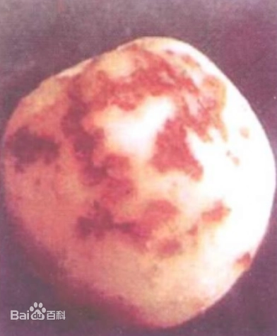
- 病原：马铃薯茎线虫病的病原主要为马铃薯茎线虫（Ditylenchus destructor），又称腐烂茎线虫，属于线虫动物门茎线虫属，是一类寄生性线虫。该线虫体型微小，呈线形，雌雄同体，体长约0.9-1.5毫米，宽约0.03-0.05毫米，体表光滑，颜色为乳白色或透明，卵呈椭圆形，藏在植物组织内或土壤中。马铃薯茎线虫的寄主范围较广，除危害马铃薯外，还可危害甘薯、胡萝卜、甜菜、豆类等多种作物，以及一些杂草，是一种常见的土传和种传寄生性线虫，可在土壤、病残体和种薯中存活3-4年，对马铃薯的产量和品质造成严重危害。该线虫适应性较强，在不同土壤类型和气候条件下均可存活繁殖，最适生长温度为20-25℃，最适土壤湿度为60%-70%。
- 危害部位：主要危害马铃薯的块茎、茎基部和根系，其中块茎受害最为严重，直接影响马铃薯的商品价值和种植价值，是马铃薯生产中重要的线虫病害之一。块茎受害后，出现腐烂、空心、畸形等症状，失去食用和种植价值；茎基部和根系受害后，植株长势衰弱，养分和水分运输受阻，导致产量下降，严重时整株枯死。此外，茎线虫侵染后，会造成植物组织伤口，容易引发真菌、细菌等其他病原物的二次侵染，加重病害危害，导致块茎腐烂速度加快，损失更为严重。
- 典型症状：马铃薯茎线虫病的症状主要表现在块茎上，茎基部和根系症状较为轻微，地上部症状与根结线虫病相似，易混淆。块茎症状：这是茎线虫病最典型的症状，块茎受害初期，表面无明显症状，仅在薯皮下方出现淡褐色的小斑点，随着病情发展，斑点逐渐扩大，形成不规则的褐色腐烂斑，腐烂斑深入薯肉内部，导致薯肉变褐、变软，形成空心，空心内会有白色的线虫虫体和卵，用手挤压，会有褐色的汁液流出，伴有轻微的异味。严重时，整个块茎腐烂、僵化，表面布满褐色斑点，甚至破裂，失去食用和种植价值；部分块茎会出现畸形，表面凹凸不平，薯皮粗糙，芽眼坏死，无法正常发芽。茎基部和根系症状：茎基部受到侵染后，会出现淡褐色的腐烂斑，病斑形状不规则，边缘模糊不清，严重时茎基部腐烂、缢缩，导致植株倒伏；根系受到侵染后，根系短小、须根少，颜色变褐，甚至腐烂，无法正常吸收养分和水分。地上部症状：植株长势衰弱，表现为矮化、黄化、萎蔫，叶片颜色由淡绿变为黄色，下部叶片先黄化，随后逐渐向上蔓延，叶片干枯脱落，严重时整株枯死；植株生长速度缓慢，分枝减少，结薯数量减少，单薯重量下降，产量大幅降低。
- 发病规律：马铃薯茎线虫病的发生与传播主要依赖于种薯、土壤和农事操作，其中种薯带线虫是主要的初侵染源，土壤中线虫残留是次要的初侵染源。茎线虫以成虫、幼虫和卵的形式在种薯、病残体和土壤中越冬，可存活3-4年，次年春季，当土壤温度达到15-20℃、土壤湿度在60%-70%时，线虫开始活动，侵染马铃薯的块茎、茎基部和根系，形成初侵染；侵染后，线虫在植物组织内生长发育、繁殖，产生大量的成虫和幼虫，这些线虫可通过农事操作、雨水、灌溉水传播，侵染周围健康植株，形成再侵染，导致病害扩散蔓延。种薯带线虫是病害远距离传播的主要途径，播种带线虫种薯后，幼苗出土后会直接表现出症状，形成中心病株，随后扩散到整个田间。病害的发生与土壤条件、栽培管理和气候条件密切相关，砂质土壤、壤质土壤、土壤湿度适中（60%-70%）、温度20-25℃时，线虫繁殖速度最快，侵染能力最强，发病最为严重；连作地块、种薯带线虫率高、种植密度过大、田间通风透光性差、偏施氮肥导致植株徒长、田间排水不良等，都会加重病害发生；此外，农事操作（如切薯、中耕、收获）过程中，切刀、农具携带线虫，会导致病害快速传播；不同马铃薯品种的抗病性差异较大，感病品种的发病程度远高于抗病品种。
- 综合防治：采取“以种薯处理和土壤消毒为核心，结合农业防治和生物防治”的综合防治策略，从源头控制线虫传播，减轻病害危害。农业防治方面，首先要严格使用无病脱毒种薯，这是控制茎线虫病最有效的措施，播种前严格挑选种薯，剔除病薯、烂薯、畸形薯，对种薯进行严格消毒，确保种薯无线虫；其次，实行轮作制度，与禾本科作物（如小麦、玉米、水稻）实行3-4年轮作，水旱轮作效果更佳，可有效减少土壤中线虫数量；加强土壤改良，增施有机肥和磷钾肥，改善土壤结构，提高土壤透气性，促进有益微生物生长，抑制线虫繁殖；合理密植，改善田间通风透光条件，合理浇水，避免土壤积水，降低田间湿度，促进植株健壮生长，提高植株抗线虫能力；收获后，彻底清洁田园，将病残体、病薯集中深埋或烧毁，减少土壤中线虫残留；切薯工具严格消毒，每切完一块种薯，用75%酒精或沸水消毒切刀，避免切刀传播线虫。化学防治方面，种薯消毒，选用阿维菌素乳油、噻唑磷乳油等药剂，按照药剂说明书的比例稀释，将种薯浸泡在药剂中，浸泡10-15分钟，捞出晾干后播种，可有效杀灭种薯表面的线虫；土壤消毒，播种前，选用噻唑磷、氟吡菌酰胺、阿维菌素等杀线虫剂，拌细土均匀撒施在播种沟内，或对土壤进行喷淋、灌根处理，杀灭土壤中的线虫卵和幼虫；发病初期，可选用噻唑磷、阿维菌素等药剂进行灌根处理，每株灌根200-300毫升，每隔7-10天灌一次，连灌2-3次，控制线虫扩散。生物防治方面，可施用淡紫拟青霉、枯草芽孢杆菌等生物菌剂，在播种前拌种或定植后灌根，这些生物菌剂可寄生或抑制线虫生长繁殖，增强植株抗病能力；也可在田间种植诱集植物，诱集线虫侵染，收获后将诱集植物深埋，减少土壤中线虫数量。
- 五、生理性病害

21. 马铃薯生理性黄化病

- 病因：马铃薯生理性黄化病并非由病原物引起，而是由环境条件不适、栽培管理不当导致的生理性病害，主要病因包括养分缺乏、水分失调、温度不适、光照不足等，其中养分缺乏（尤其是铁、氮、镁元素缺乏）是最主要的原因。铁元素缺乏时，植株无法正常合成叶绿素，导致叶片黄化；氮元素缺乏时，植株生长衰弱，叶片褪绿黄化；镁元素缺乏时，叶绿素合成受阻，叶片出现黄化斑点。此外，土壤积水、干旱、温度过高或过低、光照不足、土壤酸碱度不适等，都会影响植株的正常生长和养分吸收，导致叶片黄化，引发生理性黄化病。该病害无传染性，仅影响植株生长和产量，不会扩散蔓延，改善环境条件和栽培管理后，症状可逐渐缓解。
- 危害部位：主要危害叶片，其次是茎秆和块茎，对马铃薯的光合作用和养分积累影响较大，导致植株长势衰弱，产量下降，品质变劣。叶片受害后，光合作用效率大幅下降，养分积累不足；茎秆受害后，生长缓慢、变细，支撑能力下降，容易倒伏；块茎受害后，体积变小、品质下降，单薯重量减轻，产量降低。此外，生理性黄化病会导致植株抗逆性下降，更容易受到真菌、细菌、病毒等病原物的侵染，引发病理性病害，进一步加重危害。
- 典型症状：马铃薯生理性黄化病的症状主要表现为叶片黄化，因病因不同，黄化症状略有差异，主要分为均匀黄化型、斑点黄化型和局部黄化型三种。均匀黄化型：主要由氮元素缺乏或光照不足引起，叶片整体呈均匀的淡黄色或黄绿色，无明显斑点，叶片大小基本正常，植株长势衰弱，矮化不明显，下部叶片黄化程度比上部叶片严重，随着病情发展，叶片逐渐干枯脱落。斑点黄化型：主要由镁元素缺乏引起，叶片上出现不规则的黄色斑点，斑点大小不一，边缘模糊不清，黄色斑点逐渐扩大，相互连接，形成大面积黄化区域，叶片中间部分仍为绿色，后期黄化区域逐渐干枯、破裂，叶片脱落。局部黄化型：主要由铁元素缺乏引起，叶片叶脉间出现黄化，叶脉仍为绿色，形成鲜明的黄绿对比，黄化区域呈不规则状，随着病情发展，黄化区域逐渐扩大，叶片变薄、变脆，容易脱落，严重时整株叶片黄化、枯死。此外，水分失调（积水或干旱）引起的黄化，叶片会出现萎蔫、黄化，积水导致的黄化还会伴有根部腐烂症状；温度不适引起的黄化，叶片会出现畸形、黄化，高温导致的黄化还会伴有叶片灼伤症状。
- 发病规律：马铃薯生理性黄化病的发生与环境条件和栽培管理密切相关，无传染性，发病时间主要集中在幼苗期和生长中期，后期随着植株生长和环境条件改善，症状可逐渐缓解。养分缺乏引起的黄化，多发生在土壤贫瘠、施肥不足或施肥不均衡的地块，尤其是长期连作、偏施氮肥，导致铁、镁等微量元素缺乏，容易引发黄化；水分失调引起的黄化，多发生在土壤积水、排水不良或长期干旱的地块，积水导致根部缺氧，无法正常吸收养分和水分，干旱导致植株缺水，都会引发叶片黄化；温度不适引起的黄化，多发生在高温（超过30℃）或低温（低于10℃）的环境下，高温会破坏叶绿素，低温会抑制植株生长和养分吸收，导致黄化；光照不足引起的黄化，多发生在种植密度过大、田间通风透光性差的地块，叶片无法正常进行光合作用，导致叶绿素合成受阻，引发黄化。此外，土壤酸碱度不适（过酸或过碱），会影响植株对养分的吸收，尤其是铁、镁等微量元素的吸收，容易引发黄化病；不同马铃薯品种的抗逆性差异较大，抗逆性弱的品种更容易发生生理性黄化病。
- 综合防治：采取“以改善栽培管理、调节环境条件为主”的综合防治策略，针对性解决病因，缓解症状，促进植株恢复生长。养分调节方面，根据黄化症状，针对性补充缺乏的养分，氮元素缺乏时，及时追施氮肥（如尿素、碳酸氢铵），每亩追施10-15公斤，结合浇水，促进养分吸收；铁元素缺乏时，叶面喷施螯合铁溶液，浓度为0.2%-0.3%，每隔7-10天喷一次，连喷2-3次，可快速缓解黄化症状；镁元素缺乏时，叶面喷施硫酸镁溶液，浓度为0.3%-0.5%，每隔7-10天喷一次，连喷2-3次，同时土壤中增施有机肥，改善土壤肥力，促进镁元素吸收；合理施肥，实行测土配方施肥，均衡施用氮、磷、钾和微量元素，避免偏施氮肥，增施有机肥，改善土壤结构，提高土壤肥力。水分管理方面，合理浇水，避免土壤积水和长期干旱，田间设置排水沟，雨后及时排水，降低田间湿度，防止根部缺氧；干旱时，及时浇水，保持土壤湿度在60%-70%，避免大水漫灌，采用滴灌、喷灌等方式，促进植株根系生长和养分吸收。温度和光照管理方面，合理密植，根据品种特性和土壤肥力确定种植密度，改善田间通风透光条件，增加光照时长；高温天气时，可采用遮阳网遮阳，降低田间温度；低温天气时，可采用覆盖地膜、增施有机肥等方式，提高地温，促进植株生长。土壤改良方面，调节土壤酸碱度，酸性土壤施用生石灰，碱性土壤施用硫酸亚铁，将土壤pH值调节至中性（pH值7.0左右），改善土壤透气性和养分吸收条件；实行轮作制度，与禾本科作物实行2-3年轮作，避免连作，减少土壤养分消耗，改善土壤肥力。此外，及时清除田间杂草，减少杂草与马铃薯争夺养分和水分；定期巡查田间，及时发现黄化植株，针对性采取防治措施，避免症状加重；选用抗逆性强的马铃薯品种，减少生理性黄化病的发生。

22. 马铃薯空心病
- 病因：马铃薯空心病是一种常见的生理性病害，并非由病原物引起，主要由栽培管理不当、环境条件不适导致块茎内部组织生长不均衡引起，核心病因包括水分供应不均、施肥不当、种植密度过大、温度不适等。水分供应不均是最主要的原因，前期土壤干旱，块茎生长缓慢，后期突然浇水或降雨过多，块茎快速膨大，内部组织生长速度不一致，外部组织生长速度快于内部组织，导致内部组织断裂、空心；施肥不当，尤其是偏施氮肥，导致植株徒长，块茎生长过快，内部养分供应不足，引发空心；种植密度过大，植株间竞争激烈，养分和水分供应不足，块茎生长不均衡，引发空心；温度不适，高温（超过25℃）或低温（低于15℃），会影响块茎的正常生长和养分积累，导致内部组织生长不良，引发空心。此外，品种特性也会影响空心病的发生，一些大薯型品种、生长速度快的品种，更容易发生空心病。该病害无传染性，仅影响块茎品质和商品价值，不会扩散蔓延。
- 危害部位：主要危害马铃薯的块茎，对马铃薯的商品价值和食用价值影响极大，对产量影响较小，但严重时会导致块茎腐烂，造成经济损失。块茎受害后，内部出现空心，空心部位多呈椭圆形或不规则形，空心壁光滑，颜色为白色或淡褐色，后期空心部位可能会被杂菌侵染，导致块茎腐烂，失去食用和商品价值；空心块茎的耐储藏性下降，容易在储藏期间腐烂，进一步加重损失。此外，空心块茎的营养成分会流失，品质变劣，口感变差，影响市场竞争力。
- 典型症状：马铃薯空心病的症状主要表现在块茎内部，外部无明显症状，易被忽视，只有切开块茎后才能发现。块茎受害初期，内部出现细小的空隙，空隙呈白色，随着病情发展，空隙逐渐扩大，形成空心，空心部位大小不一，小的仅几毫米，大的可达块茎直径的1/2以上，空心壁光滑，颜色为白色或淡褐色，无异味。严重时，空心部位会出现褐色的坏死斑，或被杂菌侵染，导致块茎内部腐烂，用手挤压，会有褐色的汁液流出，伴有异味，此时块茎完全失去食用和商品价值。根据空心部位的位置，可分为中心空心和边缘空心，中心空心最为常见，主要发生在块茎中心部位，边缘空心较少见，发生在块茎边缘部位。此外，空心块茎的表面可能会出现轻微的凹陷、皱缩，芽眼突出，生长后期，空心块茎的植株可能会出现早衰现象，叶片黄化、干枯。
- 发病规律：马铃薯空心病的发生与栽培管理和环境条件密切相关，无传染性，发病时间主要集中在块茎膨大期，尤其是块茎快速膨大阶段，此时块茎生长速度快，容易出现生长不均衡，引发空心。水分供应不均是发病的关键因素，前期土壤干旱，块茎生长缓慢，内部组织发育不良，后期突然浇水或降雨过多，土壤湿度急剧增加，块茎快速膨大，外部组织生长速度快于内部组织，导致内部组织断裂、空心；施肥不当，偏施氮肥，导致植株徒长，块茎生长过快，内部养分供应不足，无法满足块茎快速生长的需求，引发空心；种植密度过大，植株间竞争激烈，养分和水分供应不足，块茎生长不均衡，部分块茎生长过快，引发空心；温度不适，高温（超过25℃）会抑制块茎内部组织的生长，低温（低于15℃）会影响养分吸收和运输，导致块茎内部组织生长不良，引发空心。此外，品种特性也会影响发病，大薯型品种、生长速度快的品种，块茎内部组织生长容易不均衡，更容易发生空心病；块茎膨大期光照不足，会影响植株的光合作用，养分积累不足，也会增加空心病的发生风险；连作地块，土壤养分消耗过大，也会加重空心病的发生。
- 综合防治：采取“以合理管理水分和施肥为核心，结合种植密度和品种选择”的综合防治策略，调节块茎生长节奏，避免生长不均衡，减少空心病的发生。水分管理方面，合理浇水，保持土壤湿度稳定，避免前期干旱、后期大水漫灌，块茎膨大期，土壤湿度保持在60%-70%，采用滴灌、喷灌等方式，均匀供水，避免土壤湿度急剧变化；雨后及时排水，降低田间湿度，防止块茎快速膨大；干旱时，及时浇水，避免块茎生长缓慢，确保块茎生长节奏稳定。施肥管理方面，合理施肥，实行测土配方施肥，均衡施用氮、磷、钾，避免偏施氮肥，增施有机肥和磷钾肥，促进块茎健壮生长，提高块茎的抗逆性；块茎膨大期，适当增施钾肥，每亩追施氯化钾10-15公斤，促进块茎内部组织发育，减少空心；避免后期过量施肥，防止块茎生长过快，引发空心。种植密度方面，合理密植，根据品种特性和土壤肥力确定种植密度，大薯型品种每亩种植3000-3500株，中薯型品种每亩种植3500-4000株，避免种植过密，减少植株间竞争，确保养分和水分供应充足，促进块茎均衡生长。品种选择方面，选用抗空心病的品种，优先选择中薯型、生长速度适中的品种，避免选用大薯型、生长速度过快的品种，减少空心病的发生。此外，加强田间管理，及时清除田间杂草，减少杂草与马铃薯争夺养分和水分；块茎膨大期，定期巡查田间，及时发现空心块茎，收获时单独存放，避免影响其他健康块茎；储藏期间，控制储藏温度在2-4℃、相对湿度在70%以下，定期检查，及时剔除空心、腐烂块茎，防止腐烂扩散；实行轮作制度，与禾本科作物实行2-3年轮作，改善土壤肥力，减少空心病的发生。

23. 马铃薯畸形块茎病
- 病因：马铃薯畸形块茎病是一种常见的生理性病害，并非由病原物引起，主要由环境条件不适、栽培管理不当、机械损伤等因素导致块茎生长发育异常引起，核心病因包括温度不适、水分供应不均、施肥不当、机械损伤、种薯质量差等。温度不适是主要原因之一，块茎形成期和膨大期，温度过高（超过25℃）或过低（低于10℃），会影响块茎的正常生长发育，导致块茎畸形；水分供应不均，前期干旱、后期大水漫灌，或土壤积水，会导致块茎生长不均衡，引发畸形；施肥不当，偏施氮肥、缺乏磷钾肥或微量元素，会导致植株徒长，块茎生长异常，引发畸形；机械损伤，播种、中耕、收获过程中，块茎受到机械损伤，伤口愈合后会形成畸形；种薯质量差，种薯带毒、腐烂、畸形，或种薯大小不一，会导致幼苗生长衰弱，块茎生长异常，引发畸形。此外，土壤质地不适（如土壤黏重、板结）、光照不足、种植密度过大等，也会影响块茎的正常生长，引发畸形。该病害无传染性，仅影响块茎的商品价值，对产量有一定影响。
- 危害部位：主要危害马铃薯的块茎，是影响马铃薯商品价值的主要生理性病害之一，对产量有一定影响，严重时会导致块茎失去食用和商品价值，造成经济损失。块茎受害后，形状发生异常，出现各种畸形，如长形、扁形、瘤形、分叉形、空心畸形等，畸形块茎的体积通常较小，单薯重量下降，品质变劣；部分畸形块茎会出现表皮粗糙、龟裂、芽眼突出等症状，耐储藏性下降，容易在储藏期间腐烂；畸形块茎的营养成分分布不均，口感变差，市场竞争力大幅下降。此外，畸形块茎的植株长势通常较弱，容易受到其他病原物的侵染，引发病理性病害，进一步加重损失。
- 典型症状：马铃薯畸形块茎病的症状主要表现为块茎形状异常，因病因不同，畸形类型略有差异，主要分为分叉形、瘤形、扁形、长形、空心畸形等几种。分叉形：块茎出现分叉，形成两个或多个分支，形状类似“Y”形或“叉”形，分支大小不一，表面粗糙，芽眼突出，这种畸形多由温度不适、水分供应不均或机械损伤引起。瘤形：块茎表面出现大小不等的瘤状突起，瘤状突起颜色与薯皮一致或略深，形状不规则，表面粗糙，这种畸形多由施肥不当、微量元素缺乏或土壤板结引起。扁形：块茎呈扁平状，厚度明显小于正常块茎，宽度较大，形状不规则，表面光滑或粗糙，这种畸形多由种植密度过大、光照不足或温度过高引起。长形：块茎呈细长状，长度明显大于正常块茎，直径较小，形状类似“棒”形，这种畸形多由水分供应不均、土壤黏重引起。空心畸形：块茎内部出现空心，同时伴有形状异常，如弯曲、变形等，这种畸形多由水分供应不均、施肥不当引起。此外，部分畸形块茎会出现表皮龟裂、芽眼坏死、薯皮颜色变深等症状，严重时块茎会腐烂，失去食用和商品价值。
- 发病规律：马铃薯畸形块茎病的发生与环境条件、栽培管理和种薯质量密切相关，无传染性，发病时间主要集中在块茎形成期和膨大期，此时块茎生长发育较快，容易受到外界因素影响，引发畸形。温度不适引起的畸形，多发生在块茎形成期和膨大期，温度超过25℃或低于10℃，会抑制块茎的正常生长发育，导致块茎生长不均衡，引发畸形；水分供应不均引起的畸形，多发生在土壤干旱后突然浇水或降雨过多的地块，块茎生长速度急剧变化，导致形状异常；施肥不当引起的畸形，多发生在偏施氮肥、缺乏磷钾肥或微量元素的地块，植株徒长，块茎生长异常，引发畸形；机械损伤引起的畸形，多发生在播种、中耕、收获过程中，块茎受到碰撞、挤压，伤口愈合后形成畸形；种薯质量差引起的畸形，多发生在使用带毒、腐烂、畸形种薯的地块，幼苗生长衰弱，块茎生长异常，引发畸形。此外，土壤质地黏重、板结，会影响块茎的正常膨大，导致畸形；种植密度过大、光照不足，会导致植株间竞争激烈，块茎生长不均衡，引发畸形；连作地块，土壤养分消耗过大，也会加重畸形块茎病的发生。
- 综合防治：采取“以改善栽培管理、提高种薯质量为核心，结合环境调节”的综合防治策略，减少外界因素对块茎生长的影响，促进块茎正常生长，减少畸形发生。种薯选择方面，严格选用健康、无病、无畸形的脱毒种薯，播种前严格挑选种薯，剔除病薯、烂薯、畸形薯、小薯，确保种薯大小均匀、健壮，提高幼苗成活率和生长势，减少畸形块茎的发生。温度和水分管理方面，控制块茎形成期和膨大期的温度，保持温度在15-25℃，高温天气时，采用遮阳网遮阳，降低田间温度；低温天气时，采用覆盖地膜、增施有机肥等方式，提高地温；合理浇水，保持土壤湿度稳定，避免前期干旱、后期大水漫灌，块茎形成期和膨大期，土壤湿度保持在60%-70%，雨后及时排水，避免土壤积水，采用滴灌、喷灌等方式，均匀供水，促进块茎均衡生长。施肥管理方面，合理施肥，实行测土配方施肥，均衡施用氮、磷、钾和微量元素，避免偏施氮肥，增施有机肥和磷钾肥，促进块茎健壮生长；块茎形成期和膨大期，适当增施钾肥和微量元素，每亩追施氯化钾10-15公斤，叶面喷施硼肥、锌肥等，浓度为0.2%-0.3%，每隔7-10天喷一次，连喷2-3次，促进块茎正常发育，减少畸形。田间管理方面，合理密植，根据品种特性和土壤肥力确定种植密度，避免种植过密，改善田间通风透光条件，减少植株间竞争；中耕、除草、收获时，轻拿轻放，避免块茎受到机械损伤；加强土壤改良，深耕土壤，增施有机肥，改善土壤结构，避免土壤黏重、板结，促进块茎正常膨大；实行轮作制度，与禾本科作物实行2-3年轮作，改善土壤肥力，减少畸形块茎病的发生。此外，定期巡查田间，及时发现畸形块茎，收获时单独存放，避免影响其他健康块茎；储藏期间，控制储藏温度和湿度，定期检查，及时剔除畸形、腐烂块茎，防止腐烂扩散。

24. 马铃薯日灼病
- 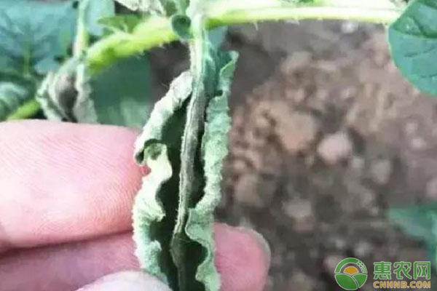
- 病因：马铃薯日灼病是一种由环境条件引起的生理性病害，并非由病原物引起，主要由高温、强光照射导致块茎表面灼伤引起，核心病因是块茎暴露在阳光下，受到强光直射，温度急剧升高，导致块茎表皮细胞坏死。马铃薯块茎喜欢阴凉、湿润的环境，不耐高温和强光，当田间温度超过30℃，且光照强烈时，暴露在地表的块茎，表面温度会快速升高，超过块茎表皮细胞的耐受温度，导致表皮细胞坏死，引发日灼病。此外，栽培管理不当，如种植密度过小、培土过浅、中耕不及时，导致块茎裸露在地表，容易受到强光照射；土壤干旱，植株长势衰弱，叶片无法遮挡块茎，也会增加日灼病的发生风险；品种特性也会影响日灼病的发生，一些表皮薄、抗逆性弱的品种，更容易发生日灼病。该病害无传染性，仅影响块茎的外观和商品价值，严重时会导致块茎腐烂。
- 危害部位：主要危害马铃薯的块茎，尤其是暴露在地表的块茎，对马铃薯的商品价值影响极大，对产量影响较小，但严重时会导致块茎腐烂，造成经济损失。块茎受害后，表面出现灼伤症状，颜色变深，品质变劣，失去商品价值；灼伤部位容易被真菌、细菌等病原物侵染，导致块茎腐烂，进一步加重损失；此外，灼伤块茎的耐储藏性下降，容易在储藏期间腐烂，影响储存效益。
- 典型症状：马铃薯日灼病的症状主要表现在块茎表面，症状较为典型，易于识别。块茎受害初期，表面出现淡褐色的小斑点，斑点形状不规则，边缘模糊不清，随着病情发展，斑点逐渐扩大，颜色变深，呈褐色或黑褐色，表面变得粗糙、坚硬，形成灼伤斑，灼伤斑的厚度较薄，仅发生在块茎表皮，不深入薯肉内部。严重时，灼伤斑会破裂、脱落，露出内部薯肉，薯肉颜色为白色或淡褐色，此时块茎容易被杂菌侵染，导致腐烂，伴有异味，失去食用和商品价值。根据灼伤程度，可分为轻度灼伤和重度灼伤，轻度灼伤仅表现为表面淡褐色斑点，无破裂，对商品价值影响较小；重度灼伤表现为表面黑褐色大斑，破裂、脱落，容易腐烂，完全失去商品价值。此外，受害块茎的植株叶片可能会出现轻微的灼伤症状，表现为叶片边缘发黄、干枯，严重时叶片脱落。
- 发病规律：马铃薯日灼病的发生与环境条件和栽培管理密切相关，无传染性，发病时间主要集中在夏季高温、强光天气，尤其是7-8月份，此时温度高、光照强，是日灼病的高发期。高温、强光照射是发病的关键因素，当田间温度超过30℃，光照强度超过8000lux时，暴露在地表的块茎，表面温度会快速升高，超过40℃，导致表皮细胞坏死，引发日灼病；栽培管理不当，种植密度过小，植株叶片无法完全遮挡块茎，导致块茎裸露在阳光下；培土过浅，块茎顶部暴露在地表，容易受到强光照射；中耕不及时，土壤板结，块茎生长不良，无法正常埋入土壤中，也会增加日灼病的发生风险；土壤干旱，植株长势衰弱，叶片变小、变薄，遮挡能力下降，也会加重日灼病的发生；品种特性，表皮薄、颜色浅的品种，对高温、强光的耐受性较弱，更容易发生日灼病；此外，连作地块，植株长势衰弱，也会增加日灼病的发生风险。
- 综合防治：采取“以遮阳、培土为核心，结合栽培管理和品种选择”的综合防治策略，减少块茎暴露在强光下的时间，降低表面温度，减少日灼病的发生。遮阳防护方面，高温、强光天气时，采用遮阳网遮阳，降低田间光照强度和温度，避免块茎受到强光直射；也可在田间种植玉米、高粱等高大作物，与马铃薯间作，利用高大作物遮挡阳光，减少块茎暴露，降低日灼病的发生风险。培土管理方面，及时培土，块茎形成期和膨大期，进行2-3次培土，培土厚度为5-8厘米，将块茎完全埋入土壤中，避免块茎裸露在地表，防止强光照射；培土时要均匀，避免块茎外露，同时注意不要损伤块茎和根系。种植密度方面，合理密植，根据品种特性和土壤肥力确定种植密度，适当增加种植密度，使植株叶片相互遮挡，减少块茎暴露在阳光下的时间，降低日灼病的发生风险；一般每亩种植3500-4000株，具体根据品种调整。水分管理方面，合理浇水，保持土壤湿度稳定，避免土壤干旱，高温天气时，适当增加浇水次数，降低田间温度，同时促进植株生长，增加叶片数量，提高遮挡能力；浇水时避免大水漫灌，采用滴灌、喷灌等方式，均匀供水。品种选择方面，选用抗日灼病的品种，优先选择表皮厚、颜色深、抗逆性强的品种，避免选用表皮薄、颜色浅的品种，减少日灼病的发生。田间管理方面，加强中耕除草，及时清除田间杂草，减少杂草与马铃薯争夺养分和水分，促进植株健壮生长，增加叶片数量和厚度，提高遮挡能力；合理施肥，增施有机肥和磷钾肥，避免偏施氮肥，促进植株健壮生长，提高抗逆性；定期巡查田间，及时发现日灼块茎，轻度灼伤的块茎可及时收获，避免病情加重，重度灼伤的块茎及时带出田外深埋，防止腐烂扩散。储藏方面，收获后，将日灼块茎单独存放，控制储藏温度在2-4℃、相对湿度在70%以下，定期检查，及时剔除腐烂块茎，防止腐烂扩散。

